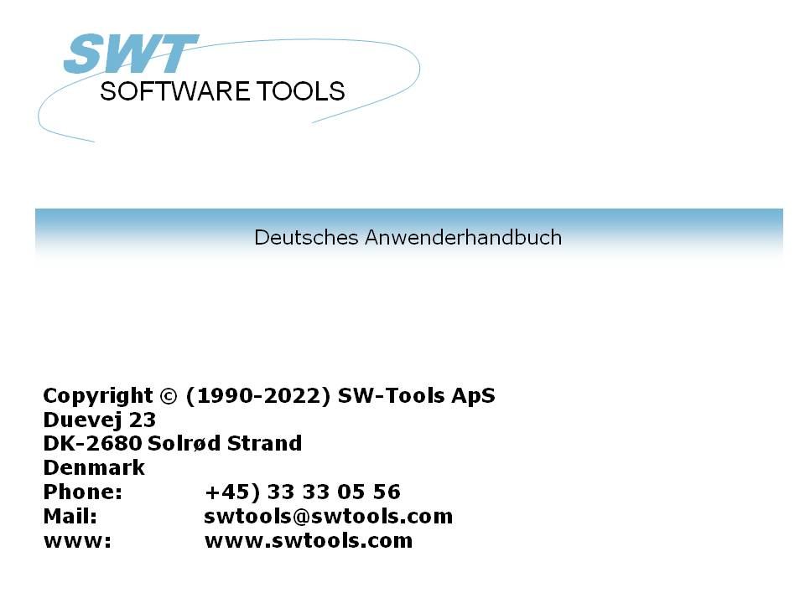

IQ Anwender Handbuch

22/11/01 / 2022-09-01 008.384

Inhalt
Inhalt 2
1. Generell 5
1.1. Starten von IQ 6
1.1.1. Lizenzinformationen 7
1.2. Bedieneroberfläche 8
1.3. Hardcopy Funktion 10
2. Definition einer Abfrage 11
2.1. Wahl der Datei und Felder 12
2.2. Abfrage in Tabellenform 16
2.3. Abfrage mit Verbindung zu mehreren Dateien 17
2.4. Abfrage auf einzelne Posten 20
2.5. Speicherung der ausgewählten Felder 21
2.6. Syntax einer Abfragedefinition 22
2.7. Besondere Optionen in einer Definition 23
2.8. Dialogfenster für neue Abfragen 25
2.8.1. Hinzufügen der Feldnummer 26
2.8.2. Auslassen des Feldnamens 27
2.8.3. Hintergrundfarbe 28
3. Suchfunktionen 29
3.1. Suchen bestimmter Daten 30
3.1.1. Nächster Datensatz 31
3.1.2. Vorhergehender Datensatz 32
3.1.3. Bestimmter Datensatz 33
3.1.4. Erster Datensatz 34
3.1.5. Letzter Datensatz 35
3.2. Superindex Suchen 36
3.2.1. Unterbrechung des SUPERINDEX 37
3.2.2. Superindex Felder 38
3.3. Selektionen 39
3.3.1. Selektion über numerische Werte 41
3.3.2. Selektion über alphanumerische Werte (Texte) 42
3.3.3. Selektion über Felder anderer Dateien 43
3.3.4. UND/ODER Selektionen 44
3.3.5. Selektion über berechnete Felder 45
3.3.6. Subfunktionen in Selektionen 46
3.3.7. Selektionen als Berechnungen 47
3.3.8. Löschen einer Selektion 48
3.3.9. Speichern einer Selektion 49
3.4. Indexmenü 50
3.4.1. Anzeige des Schlüssels 51
3.4.2. Suchen mit Klein-/Großbuchstaben (case sensivity) 52
3.4.3. Vorausbestimmter Index 53
3.4.4. Liste muß der Eingabe entsprechen 54
3.4.5. Indexnamen und -definitionen 55
4. Transaktionsabfragen 56
4.1. Nächste Seite 57
4.2. Vorhergehende Seite 58
4.3. Erste Seite 59
4.4. Letzte Seite 60
4.5. Umgekehrte Reihenfolge 61
4.6. Superindex für Transaktionszeilen 62
4.7. Selektion von Transaktionszeilen 63
4.7.1. Standard Selektionsfelder für Transaktionsabfragen 64
4.7.1.1. Betragsfeld 65
4.7.1.2. Datumfeld 66
4.7.1.3. Codefeld 67
4.7.1.4. Belegsnummer Feld 68
4.8. Summenbildung bei Transaktionsabfragen 69
4.8.1. Saldovortrag 70
4.9. Mehrere Bildschirmzeilen per Transaktion 71
5. Speichern, Löschen und Dokumentieren einer Abfrage 72
5.1. Speichern einer Abfrage 73
5.1.1. Programmnummer 75
5.1.2. Programmname 76
5.1.3. Speichern einer Programmgruppe 77
5.2. Löschen einer Abfrage 78
5.2.1. Hinzufügung eines Programm ohne Dateizugriff 79
5.3. Ausgabe der Programmdokumentation 80
5.4. Hilfstexte für Felder 82
5.4.1. Felddokumentation 83
5.4.2. Zulässige Feldwerte 84
6. Programmparameter 85
6.1. Definiert med Feldern 86
6.2. Anzahl der Freifelder 87
6.3. Allgemeines Freifeld ab Nummer 88
6.4. Anzahl Transaktionszeilen 89
6.5. Hintergrundfarbe 90
7. Rediegieren des Anfargenaufbaus 91
7.1. Einfügen neuer Felder 92
7.1.1. Einfügen mit Feldüberschrift 93
7.1.1.1. Teilfelder und Tabellenfelder 94
7.2. Einfügen eines Textes mit besonderem Schrifttyp 95
7.3. Zeichnen von Rechtecken, Kreisen, Linien und Bildern 97
7.4. Löschen von Zeichnungselementen 98
7.5. Feldgrösse und Feldmarkierung 99
7.6. Ändern der Farbe, Schrifttypes und Links-/Rechtbündigkeit 100
7.6.1. Bleistift 101
7.6.2. Farbe 102
7.6.3. Text 103
7.6.4. Schrifttyp 104
7.6.5. Rechts-/Linksbündigkeit 105
7.6.6. Wechsel Vordergrund-Hintergrund 106
7.7. Objekttyp und Attribute 107
7.8. Verschieben, Löschen und Ändern von Elementgruppen 108
7.8.1. Verschieben einer Elementgruppe 109
7.8.2. Löschen einer Elementgruppe 110
7.8.3. Ändern einer Elementgruppe 111
7.8.4. Zeilenblöcke 112
8. Berechnungen 113
8.1. Redigieren von Berechnungen 114
8.2. Anzeige der übersetzten Berechnungen 116
8.3. Bildfelder 117
8.4. Subfunktionen in Berechnungen 118
8.5. Startpunkte für Berechnungen 119
8.5.1. Nach Lesen der Hauptdatei 120
8.5.2. Bei Klicken auf ein Feld 121
8.5.3. Bei Programmstart 124
8.5.4. Bei Programmende 125
8.5.5. Nach Lesen der Transaktionsdatei 126
8.5.6. Vor Anzeige eines Feldes 127
8.5.7. Eigene Routine 128
8.5.8. Vor TRANSMIT zu anderen Programmen 129
8.5.9. Wahl einer FUNKTION 130
8.5.9.1. DOFUNCTION Mitteilung 131
8.5.10. Beim lesen von Hauptdatei 132
8.6. Transaktionsabfragen und Freifelder 133
8.6.1. Laufende Summenbildung bei Transaktionsabfragen 134
8.7. DEBUG in Berechnungen 135
9. Verbindungen zu anderen Abfragen 136
9.1. Aktualisieren anderer Abfragen 137
9.2. Aktualisieren aufgrund anderer Abfragen 138
9.3. Beispiel für mehrere gleichzeitig aktive Abfragen 139
9.4. Kommunikation zwischen einzelnen Programmen 140
9.4.1. Programmnummer 141
9.4.2. Felder von anderen Programmen 142
9.4.3. GOSUB gemeinsames Unterprogramm 143
9.4.4. GLOBAL Variable A1, A2, ... 144
9.5. DIALOG Funktion für zusätzliche Eingabe 145
9.6. OLE 2.0 Unterstützung 146
10. Startparameter und Standard Programme 147
10.1. IQ Startparameter 148
10.2. Standard Programme 149
Figuren 150
Index 152

1. Generell

SW-Tools-IQ ist ein intelligentes Abfragewerkzeug. Bereits nach kürzester Einarbeitung kann der Anwender Abfragen definieren. Hierfür müssen nur die gewünschten Datenbankinformationen ausgewählt werden.
SW-Tools-IQ baut auf einem Data-Dictionary auf. Dieses 'Nachschlagewerk' enthält alle Informationen über die benutzten Dateien, deren Felder, Indizes und Verbindungen zwischen den verschiedenen Dateien/Feldern. Die leicht zugängliche Bedieneroberfläche erlaubt alphanumerisches Suchen, Berechnungen auf der Grundlage von Feldinhalten und automatisches Ajourführen von relevanten Daten in anderen geöffneten Abfragefenstern.
SW-Tools-IQ hat Zugriff auf die verschiedensten Datenbank/Dateisysteme, und die Integration zu ODBC erlaubt mehrere Abfragen auf verschiedene Datenbanken gleichzeitig.

1.1. Starten von IQ
Wird IQ das erste mal gestartet, sind natürlich keine Datenbank-/Dateiabfragen definiert. Das System zeigt deshalb zu Beginn eine Übersicht über die Felder der in dem Data-Dictionary als erste definierte Datei.

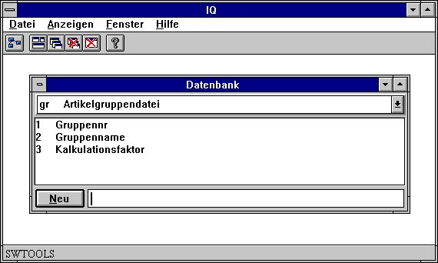

1. SW-Tools-IQ

1.1.1. Lizenzinformationen
SW-Tools-IQ hat ein Copyright. Die entsprechende Informationen hierüber werden bei Programmstart am Bildschirm angezeigt.

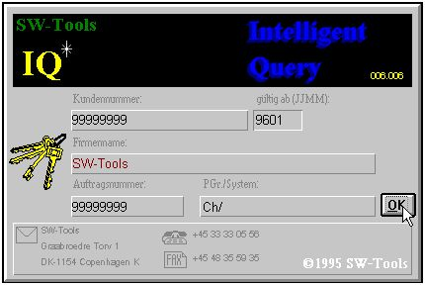

2. Lizenzinformationen
Die Benutzung von SW-Tools-IQ ist nur entsprechend Ihrer Lizenzvereinbarung gestattet.

1.2. Bedieneroberfläche
Um die verschiedenen Funktionen in diesem Programm auszuwählen, können Sie Menüs bzw. die entsprechenden Knöpfe im Funktionsbalken benutzen.

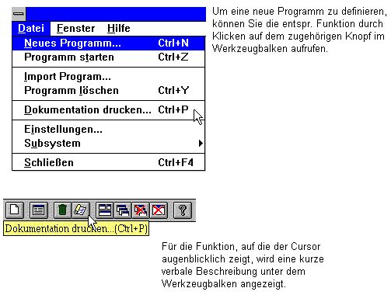

3. Funktionswahl
Da der Funktionsbalken nicht alle IQ-Funktionen gleichzeitig anzeigen kann, werden nur die jeweils relevanten Funktionen, wie in den Menüs, angezeigt. Folgendes Beispiel zeigt den Funktionsbalken in einer aktiven Abfrage:

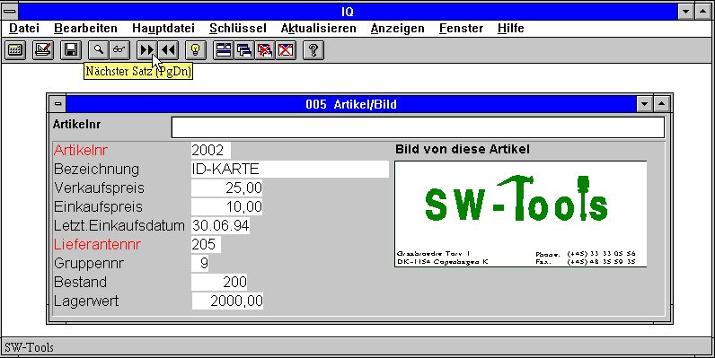

4. Funktionsbalken während einer Abfrage
Bestimmte generelle Funktionen werden unabhängig von der aktiven Abfrage gezeigt. Hierbei handelt es sich um die Plazierung des Fensters, Schließen des aktuellen Fensters und die Online-Hilfe. Diese Funktionen können natürlich auch über das Menü gewählt werden.

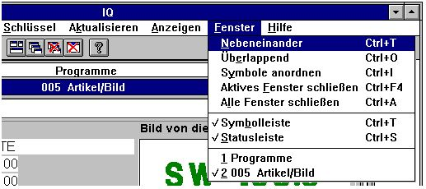

5. Generelle Menüfunktionen

1.3. Hardcopy Funktion
Aufgrund der Probleme, die durch verschiedene Schrifttypen bei einem Hardcopy auf unterschiedlichen Druckern auftreten können, wird IQ jetzt ein bitmap- Hardcopy des Bildschirms produzieren, falls dieses möglich ist.
Das Menü wurde mit den Funktionen für ein Hardcopy des Bildschirm und einem Hardcopy eines bestimmten Fensters erweitert.

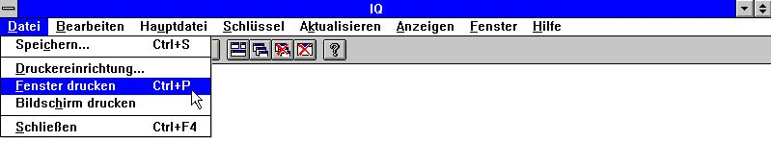

6. Hardcopy

2. Definition einer Abfrage

2.1. Wahl der Datei und Felder
Eine Abfrage muß immer mit einer bestimmten Datei verbunden werden. Als erstes muß deshalb die entsprechende Datei über die Dateikennung bestimmt werden. Hierzu kann die Dateikennung (2 Zeichen) eingegeben werden, oder die Datei kann in der Dateiübersicht ausgewählt werden.

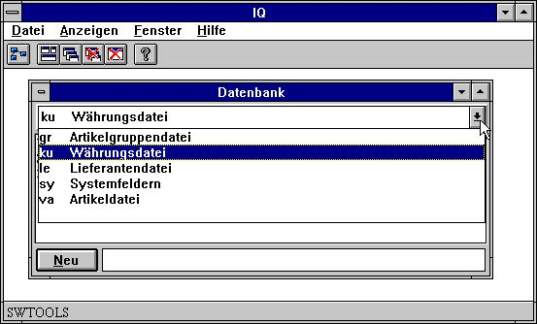

7. Wahl einer Datei
Ist die entsprechende Datei gewählt, werden die Felder dieser Datei entsprechend dem Data-Dictionary am Bildschirm angezeigt.

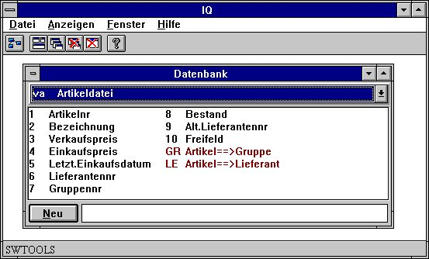

8. Feldübersicht
Anschließend werden die Felder durch Klicken in der Feldübersicht ausgewählt. Das folgende Beispiel zeigt die Feldauswahl für eine Abfrage an die Artikeldatei. Hierfür werden folgende Felder gewählt:
- Artikelnummer
- Bezeichnung
- Verkaufspreis
- Kostpreis
- Letztes Kaufdatum
- Lieferantennummer
- Lagerbestand

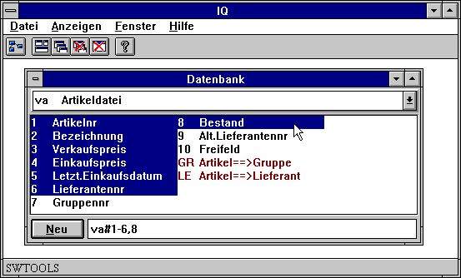

9. Beispiel einer Artikelabfrage
Anstelle der Auswahl durch Klicken in der Feldübersicht, kann die Auswahl auch durch Eingabe der Feldsequenz erfolgen:
va#1-6,8
Beachten Sie bitte, daß nach der Dateikennung ein
#
gefolgt von den Feldnummern, eingegeben werden muß.
Das Datenbankfenster zeigt automatisch die gewählten Felder in der aktuellen Datei an. In diesem Beispiel handelt es sich um die Artikeldatei.
Hat man die gewünschten Felder gewählt, wird die Abfrage durch Klicken auf dem Knopf 'NEU' oder durch Drücken der Returtaste generiert.

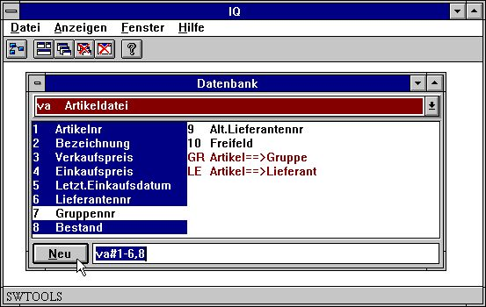

10. Generierung einer Abfrage
Die von Ihnen definierte Abfrage wird automatisch nach einem Standardaufbau generiert. Alle Felder werden mit dem zugehörigen Feldnamen und einem 'Kasten' für den Feldinhalt im Abfragefenster angezeigt.
IQ baut ein Abfragefenster mit max. 20 Felder per Kolonne auf. Handelt es sich in der Abfrage um eine große Anzahl von Feldern, werden diese evt. in mehreren Kolonnen angezeigt.
Die einzelnen Felder werden entsprechend dem zugehörigen Feldformat justiert, d.h. Textfelder linksbündig, Dezimalfelder rechtsbündig (unter Berücksichtigung der Dezimalstellen).
Die im Beispiel definierte Artikelabfrage benutzt nur eine einzelne Datei und sieht am Bildschirm wie folgt aus:

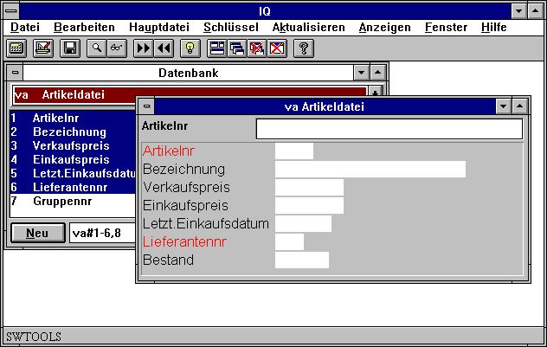

11. Abfrage auf eine einzelne Datei
Bestimmte Felder können als Indexfelder, die in einer Suchfunktion benutzt werden, gekennzeichnet sein (rot). Sehen Sie hierzu bitte in einem späteren Abschnitt.

2.2. Abfrage in Tabellenform
Normalerweise generiert das System eine Abfrage in dem oben gezeigten Aufbau, also in Kolonnenform. Hierbei werden am Bildschirm ein Dateisatz nach dem anderen angezeigt. Es ist jedoch auch möglich, eine Abfrage so zu definieren, daß mehrere Sätze gleichzeitig am Bildschirm angezeigt werden.
Die Vorgangsweise für die Definition einer solchen 'Liste' entspricht der oben gezeigten, doch mit dem Unterschied, daß die Eingabe der Feldnummern mit einem
l (Buchstabe L=Liste)
abgeschlossen werden muß. Definiert man eine Abfrage als
va#1-6,8l
erhält man folgendes Schirmbild:

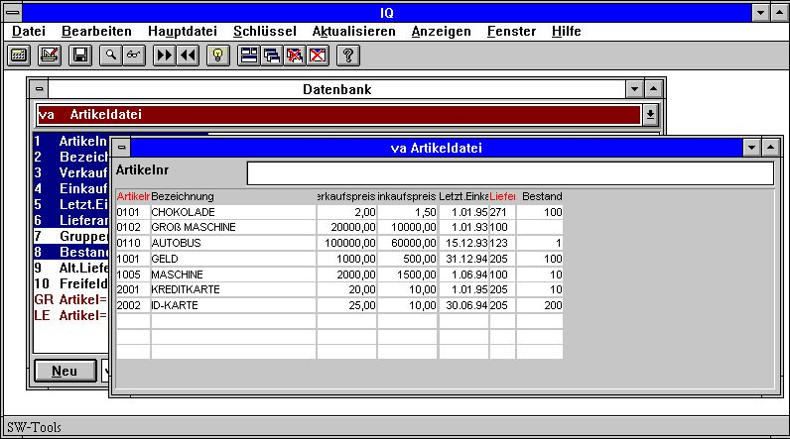

12. Abfrage in Listenform
Die Feldbezeichnungen werden als Überschriften dargestellt, und die Feldinhalte darunter in den entsprechenden 'Kästen' angezeigt.
Die Reihenfolge der Dateisätze hängt von dem benutzten Index ab. Hierzu sehen Sie bitten in einem späteren Abschnitt.

2.3. Abfrage mit Verbindung zu mehreren Dateien
Eine Datenbank besteht normalerweise aus mehreren Dateien, die nach bestimmten Regeln miteinander verknüpft sind. Eine Artikeldatei enthält z.B. nicht alle Lieferanteninformationen, sondern nur die betr. Lieferantennummer. Diese Lieferantennummer wird jetzt wiederum benutzt, um in der Lieferantendatei die gewünschten Informationen zu lesen. D.h. die Lieferantendatei ist über die Lieferantennummer eines bestimmten Artikels mit der Artikeldatei verknüpft.
Diese Verbindungen sind normalerweise in dem Data-Dictionary, zusammen mit den Datei- und Feldbeschreibungen, definiert. Aus diesem Grunde genügt es, die gewünschten Felder in den verschiedenen Dateien auszuwählen. Die Verbindungen zwischen den einzelnen Feldern werden von IQ selbst hergestellt. Im gezeigten Beispiel werden zuerst die Felder der Artikeldatei, und anschließend die der Lieferantendatei ausgewählt.
Im Datenbankfenster werden nicht nur die Felder der aktuellen Datei angezeigt, sondern auch die mit diesen Feldern jeweils verbundenen Dateien (in rot). Mit einem Klick auf eine solche verbundene Datei

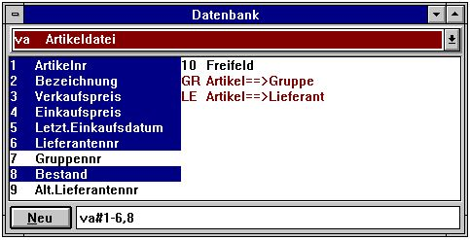

13. Verbindung zu anderen Dateien
können Felder aus der Lieferantendatei (in diesem Beispiel) der Abfrage hinzugefügt werden.

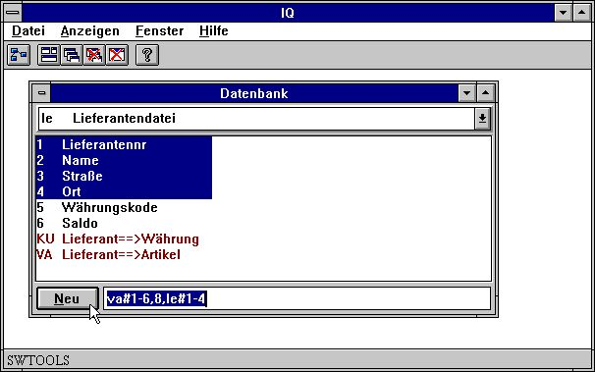

14. Wahl von Feldern einer verbundenen Datei
Im benutzten Beispiel wird das Abfrageformular also mit Feldern beider Dateien gebildet.

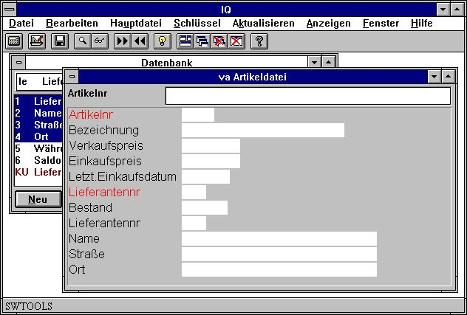

15. Abfrage auf mehrere Dateien

2.4. Abfrage auf einzelne Posten
Abfragen auf eine Datei bzw. mehrere Dateien, die im Verhältnis 1:1 miteinander verknüpft sind, können wie oben beschrieben definiert werden. Handelt es sich jedoch um die Verknüpfung 1 Dateisatz : mehreren Dateisätzen, muß ein bestimmtes Zeichen in die Definition der Abfrage eingeführt werden.
Als Beispiel können wir eine Abfrage definieren, in der einzelne Artikel einem bestimmten Lieferanten zugeordnet sind. Zuerst müssen die Felder der Lieferantendatei gewählt werden:
le#1-6
Anschließend muß man angeben, daß die Abfrage mehrere Transaktionen per Lieferant beinhaltet. Dies wird durch ein Schrägstrich
/
definiert. Hieran anschließend gibt man die gewünschten Felder der Artikeldatei an. Die vollständige Definition einer solchen Abfrage sieht also folgendermaßen aus:
le#1-6/va#1-6,8
IQ baut ein solches Abfragebild in zwei Abschnitten auf. Im ersten Abschnitt werden die Lieferantendaten aus der Hauptdatei in gewöhnlicher Kolonnenform aufgebaut. im zweiten Abschnitt wird als erstes eine Überschriftszeile aufgebaut, gefolgt von den einzelnen Transaktionen. Im benutzten Beispiel sieht das Schirmbild wie folgt aus:

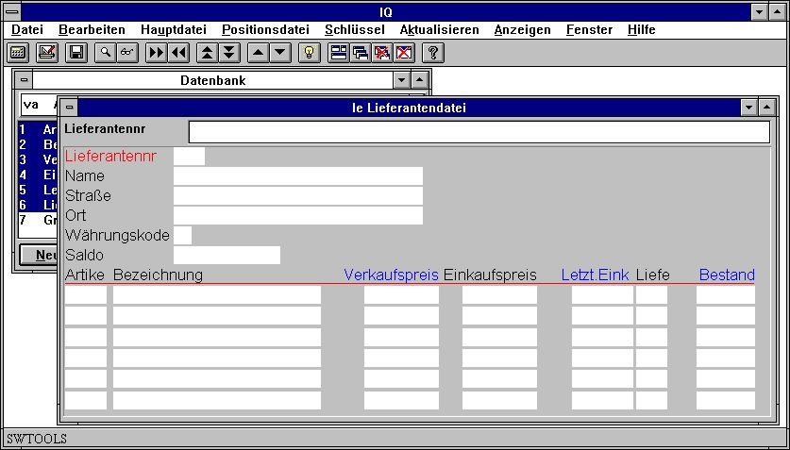

16. Abfrage auf eine Haupt- und Transaktionsdatei

2.5. Speicherung der ausgewählten Felder
Bei der Definition von Abfragen speichert IQ immer die aus einer bestimmten Datei für diese Abfrage gewählten Felder. Wurde z.B. eine Abfrage als
va#1-6,8
definiert, speichert IQ
#1-6,8
für die Datei 'va'. Will man zu einem späteren Zeitpunkt eine (neue) Abfrage aus der Datei 'va' definieren, kann man sich mit der Angabe
va
begnügen. IQ ergänzt automatisch diese Angabe mit der letzen Felddefinition auf diese Datei, in diesem Falle also #1-6,8. Die von IQ eingesetzten Felder können vom Anwender geändert oder ergänzt werden.

2.6. Syntax einer Abfragedefinition
Wie bereits beschrieben, kann eine Abfrage mit Hilfe der Maus oder durch Eingabe der gewünschten Felder definiert werden. Im folgenden zeigen wir eine Reihe von Beispielen für solche Eingaben:

 | Definition | Beschreibung
 | va#1-6,8 | Abfrage auf Artikeldatei Feld 1-6 und 8
 | va#1-6,8l | wie oben, doch in Listenformat
 | va#1-6,8,le#1-4 | Abfrage auf Artikeldatei Feld 1-6
 |  | und 8 ergänzt mit Lieferantendatei Feld 1-4
 | le#1-6/va#1-6,8 | Abfrage auf Lieferant
 |  | und die diesem Lieferanten zugeordneten Artikel
 | la#1-6/va#1-6,gr#2 | wie oben, jedoch mit Artikelguppendaten ergänzt

2.7. Besondere Optionen in einer Definition
Eine Abfragedefinition kann eine Reihe besonderer Optionen (spezielle Steuerzeichen), um die Generierung einer Abfrage zu steuern, enthalten. Diese Steuerzeichen bestimmen z.B. Zeilenanzahl in einem Abfrageformular, wann eine Zeilenschaltung erfolgt, ob die Feldnummer zusammen mit dem Namen angezeigt werden soll u.s.w.
Folgende Optionen sind möglich:

StrZchn | Bedeutung
 | f | Feldnummer vor Feldname
 | o | Kein Feldname
 | txx | Maximale Anzahl der Transaktionszeilen,
 |  | wobei xx ein Wert zwischen 1 und 99 sein kann
 | hxx | Maximale Anzahl der des Abfragenkopfes,
 |  | wobei xx ein Wert zwischen 1 und 99 sein kann
 | myyy | Maximale Spaltenbreite, wobei yyy ein Wert
 |  | zwischen 1 und 999 sein kann
 | :1 | Start neue Spalte.
 |  | Bei Listen- bzw. Transaktionsabfragen wird eine neue Zeile begonnen
 | c=0 | Setzen einer Prüfmarkierung (flag)
 |  | 0 = Keine Prüfung
 |  | 1 = Combobox
 |  | 2 = Anzeige der Prüfvorschrift als Text
 |  | 3 = Anzeige des Feldinhaltes und der Prüfvorschrift
 | n=10 | Begrenzung der Feldnamen auf 10 Zeichen

Beispiel: Um eine Abfrage mit Feldnummer voran Feldnamen auszubauen, muß die Definition wie folgt aussehen:
va#1-6,8,f
Man erhält jetzt folgendes Schirmbild:

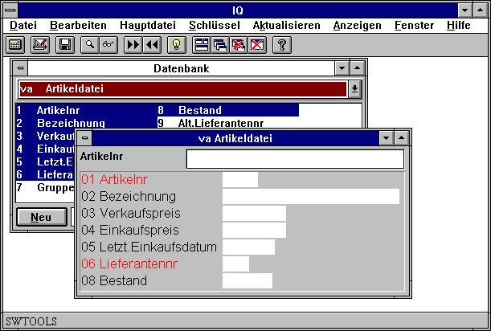

17. Abfrageformular mit Feldnummern
Das Einfügen von Feldnummern kann für Abfragen mit Selektionen vor Vorteil sein (siehe späteren Abschnitt).

2.8. Dialogfenster für neue Abfragen
IQ bietet ein besonderes Dialogfenster für die Definition neuer Abfragen an. In diesem Fenster können einige vorausbestimmte Optionen kontrolliert werden.

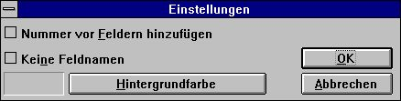

18. Dialogfenster für neue Abfragen

2.8.1. Hinzufügen der Feldnummer
Mit Hilfe dieser Funktion wird die Feldnummer vor dem Feldnamen in der Abfrage eingefügt (siehe auch Abschn. 'Besondere Optionen').

2.8.2. Auslassen des Feldnamens
Wird diese Funktion aktiviert, wird der Feldname nicht ausgegeben. Dies gilt für alle Felder (siehe auch Abschn. 'Besondere Optionen).

2.8.3. Hintergrundfarbe
Die Hintergrundfarbe für alle definierten Abfragen kann mit dieser Funktion, die das Windows Standarddialogfenster aufruft, bestimmt werden.
Bereits definierte Abfragen erhalten ebenfalls die neu definierte Hintergrundfarbe, falls diese nicht für eine bestimmte Abfrage gesondert angegeben wurde (Siehe Abschnitt Programmparameter).

3. Suchfunktionen

3.1. Suchen bestimmter Daten
Nach Definition einer Abfrage kann man mit Hilfe einer Reihe von besonderen Funktionen Daten in den angegebenen Dateien suchen. Diese Funktionen umfassen u.a. Suchen in der Hauptdatei, Vor- und Zurückblättern u.ä. Die Artikeldatei ist z.B. mit der Artikelnummer als Index definiert. In diesem Falle ist es möglich, den vorhergehenden, nächsten, ersten oder letzten Satz in der Datei zu finden. Man kann natürlich auch eine Artikelnummer angeben, um den entsprechenden Satz zu finden.
Wurde kein entsprechender Satz in der Datei gefunden, wird dies von IQ mitgeteilt.

3.1.1. Nächster Datensatz
Um zum nächsten Datensatz zu blättern, muß folgende Funktion benutzt werden:
Hier Klicken oder Taste [PgDn]

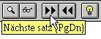

19. Nächster Datensatz

3.1.2. Vorhergehender Datensatz
Um zum vorhergehenden Datensatz zurückzublättern, muß folgende Funktion benutzt werden:
Hier Klicken oder Taste [PgUp]

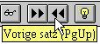

20. Vorhergehender Datensatz
Anmerkung: Fast alle Datenbanksysteme beinhalten die Funktion des Zurückblätterns.

3.1.3. Bestimmter Datensatz
Gibt man einen Suchbegriff ein, wird der Datensatz angezeigt, dessen Index mit dem Suchbegriff übereinstimmt.
IQ durchsucht in der gewählten Datei alle Indextabellen, die mit dem angegebenen Suchkriterium übereinstimmen. Wurde in der Artikeldatei als Suchkriterium z.B. '205' angegeben, wird zuerst Index 2 -Lieferantennummer- der Artikeldatei durchsucht, da dieser Index die Lieferantennummer (3 Ziffern) abbildet und besser dem angegebenen Kriterium entspricht (Index 1 -Artkelnummer- besteht aus 4 alphanumerischen Zeichen).
IQ bestimmt selbst die Reihenfolge des Indexnachschlags, indem für das Suchen in den Indextabellen Prioritäten vergeben werden. Besteht das Suchkriterium z.B. aus 3 Ziffern, erhält die Indextabelle, deren erstes Feld aus 3 Ziffern besteht, die höchste Priorität. Die folgende Priorität erhält die Indextabelle mit einem 3-stelligen alphanumerischen Wert. Enthält der Suchbegriff einen Buchstaben, werden Indextabellen mit rein numerischen Werten übersprungen.
Wurde der gewünschte Datensatz nicht gefunden, wird ein erneutes Suchen mit Großbuchstaben vorgenommen, falls die Option 'Case sensivity' im Indexmenü nicht aktiviert war.

3.1.4. Erster Datensatz
Über diese Funktion wird der erste Satz der Datei aufgerufen. Man kann als Suchbegriff auch ein Leerzeichen (blank), gefolgt von ENTER, eingeben.

3.1.5. Letzter Datensatz
Über diese Funktion wird der letzte Satz der Datei aufgerufen.
Anmerkung: Fast alle Datenbanksysteme beinhalten die Funktion des Zurückblätterns.

3.2. Superindex Suchen
Neben der normalen Suchfunktion über die Indextabellen der entspr. Datei, beinhaltet IQ eine Superindex Suchfunktion, die zum Freitext-Suchen in der gesamten Datei benutzt werden kann.
Man aktiviert die Superindexfunktion, indem man den Suchbegriff, gefolgt von [Shift+PgDn] oder Klicken im Werkzeugbalken auf 'Superindex', eingibt.

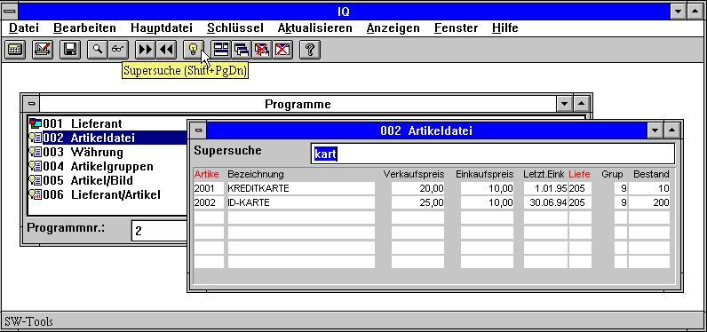

21. Superindex Suchen
Die Superindexfunktion durchsucht alle Textfelder der Hauptdatei. Alle Datensätze, die eine Textfolge, die mit dem Suchbegriff übereinstimmt, enthalten, werden am Bildschirm angezeigt. Es wird hierbei keine Rücksicht aus Groß-/Kleinschreibung oder Position innerhalb eines Textfeldes genommen.
Die Superindexfunktion sucht nicht in rein numerischen Feldern.
Bei sehr großen Dateien kann ein solches Suchen eine gewisse Zeit in Anspruch nehmen. Die Suchfunktion ist jedoch extrem optimiert und erfolgt normalerweise ausschließlich aus dem Server, so daß keine unnötigen Daten über das Netz an die Arbeitsstation des augenblicklichen Anwenders (Klient) übertragen werden.

3.2.1. Unterbrechung des SUPERINDEX
Während eines Suchvorganges wird jetzt ein ESC-Cursor gezeigt.

22. ESC Cursor
Der Suchvorgang kann hierüber abgebrochen werden.

3.2.2. Superindex Felder
Standardmäßig durchsucht IQ Superindex alle Textfelder der Hauptdatei, die am Bildschirm angezeigt werden. Über die Funktion 'Superindex Felder' können Sie auch selbst bestimmen, in welchen Feldern gesucht werden soll.

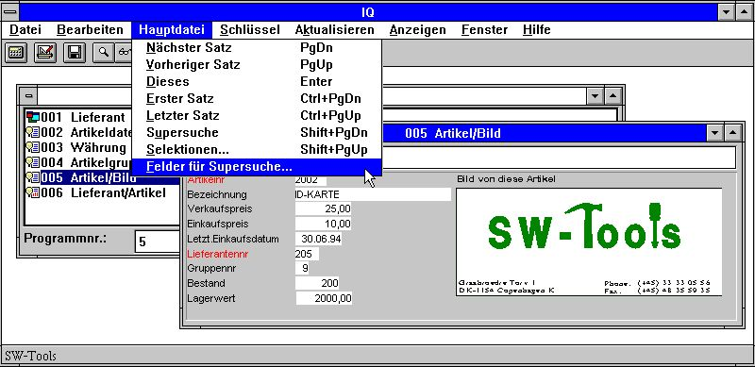

23. Funktion 'Superindex Felder'
Ein Feld kann mit in den Superindex einbezogen werden, auch wenn dieses Feld nicht am Bildschirm angezeigt wird.
Die Superindex Felder können in der folgenden Dialogbox eingegeben werden:

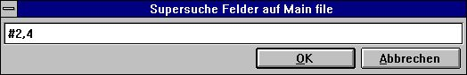

24. Dialogbox für Superindex Felder
Bei nächsten Aktivieren der Superindex Funktion werden nur die Felder 2 und 4 der entsprechenden Datei durchsucht.

3.3. Selektionen
Durchsucht man in einem Abfrageprogramm eine Datei (oder mehrere Dateien), ist es oft sinnvoll, bestimmte Datensätze, abhängig von bestimmten Feldinhalten, zu überspringen. Dies erreicht man durch Angabe von Auswahlkriterien (Selektionen).
Ist eine Abfrage an die Artikeldatei z.B. definiert als
va#1-6,le#2,f,l
wobei f angibt, daß die Feldnummern mit ausgegeben werden sollen. Normalerweise wird eine solche Liste wie folgt aussehen:

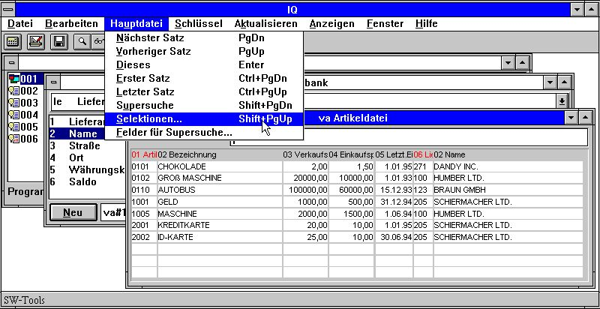

25. Standardabfrage an die Artikeldatei (Liste)
Wünscht man jedoch nur die Artikel mit einem VK-Preis > 100 auszugeben, muß SELEKTION im Hauptmenü gewählt werden. In der entsprechenden Dialogbox wird das Auswahlkriterium eingegeben:

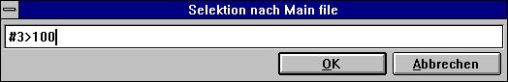

26. Dialogbox für Eingabe des Auswahlkriteriums
Das Auswahlkriterium wird übernommen, indem man [OK] wählt. Gibt man jetzt ein Leerzeichen, gefolgt von [ENTER], ein, wird die selektierte Abfrage, beginnend mit dem ersten Satz der Datei, gestartet. Das Ergebnis sieht wie folgt aus:

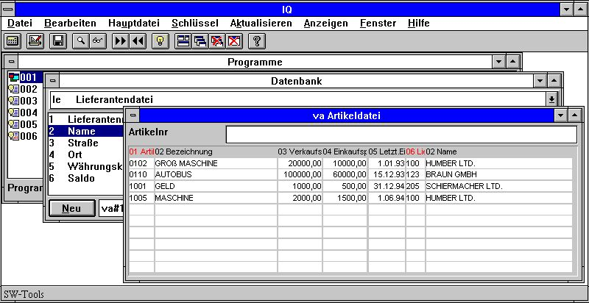

27. Ergebnis einer selektierten Abfrage
Die Auswahlkriterien werden als Berechnungszeile eingegeben, in der Operatoren und Verweise benutzt werden können. Feldverweise können wie folgt aussehen
va#3
also Feld 3 in der Datei va (VK-Preis in Artikeldatei). Handelt es sich bei dem Feld um ein Feld der Hauptdatei, genügt die Angabe
#3
Da man für die Auswahlkriterien Feldnummern angibt, ist es sinnvoll, das Abfrageformular mit Feldnummern zu definieren, da in der Dialogbox für Auswahlkriterien keine Feldübersicht angeboten wird.

3.3.1. Selektion über numerische Werte
Eine Selektion über numerische Werte wird einfach angegeben als (Beispiel)
#3 > 100
bzw. mit Dezimalstellen
#4 > 1.5
Die numerische Konstante muß mit einem Dezimalpunkt eingegeben werden.

3.3.2. Selektion über alphanumerische Werte (Texte)
Eine solche Selektion wird einfach angegeben als
#2 = "BUS"
In diesem Falle werden alle Artikel ausgewählt, deren Artikelbezeichnung BUS ist.
Es kann auch ein Teil eines Textes für die Selektion benutzt werden:
#2(1,1) = "M"
Hier werden alle Artikel gewählt, deren Bezeichnung mit dem Buchstaben M beginnen.

3.3.3. Selektion über Felder anderer Dateien
Ist eine Abfrage auf mehreren Dateien aufgebaut, z.B. mit der Definition
va#1-6,le#2,f,l
wobei der Lieferantenname für jeden Artikel mitangezeigt wird. Man kann hier auch eine Selektion über die Lieferantendatei vornehmen, z.B.
le#2(1,1) = "S"
also nur die Sätze, deren Lieferanten mit S beginnen.

3.3.4. UND/ODER Selektionen
Soll das Auswahlkriterium aus mehreren Einzelkriterien bestehen, kann dies über die logische Verknüpfungen
UND
ODER
erfolgen. z.B. die Auswahl der Artikel, der VK-Preis und EK-Preis größer oder gleich 1000 ist
#3 >= 1000 UND #4 >= 1000

3.3.5. Selektion über berechnete Felder
Werden in einer Abfrage berechnete Felder benutzt, z.B. in Feld 20 der berechnete Lagerwert
#20 = #4 * #8 /* Lagerwert = Kostpreis * Bestand
kann eine Selektion auf dem berechneten Lagerwert erfolgen, z.B.
#20 > 0
also nur die Artikel, deren Lagerwert größer Null ist.
Es ist auch möglich, eine solche berechnete Selektion ohne Benutzung eines Freifeldes vorzunehmen, da IQ Berechnungen bei Selektionen unterstützt. Die gleiche Selektion kann auch definiert werden als
#4 * #8 > 0.

3.3.6. Subfunktionen in Selektionen
Es können auch Subfunktionen in der Definition für Selektionen benutzt werden. z.B. bewirkt das Auswahlkriterium
#2 = "BUS"
daß alle Artikel, deren Bezeichnung BUS (nur Großbuchstaben) ist, ausgewählt. Möchte man aber auch die Artikel mit der Bezeichnung 'bus'/'Bus'/'BuS' o.ä. auswählen, muß die Unter- Funktion
lower(#2) = "bus"
benutzt werden. Es werden jetzt alle Werte in Feld 2 in Klein- Buchstaben konvertiert, bevor die eigentliche Selektion vorgenommen wird.
Siehe auch Handbuch 2, Berechnungen und Subfunktionen.

3.3.7. Selektionen als Berechnungen
Selektionen können auch als Berechnungen ausgeführt werden (siehe in einem späteren Abschnitt). Wenn die Berechnungen nach Lesen der Hauptdatei einen RETURN(-1) ausführen, wird der entsprechende Datensatz übersprungen.

3.3.8. Löschen einer Selektion
Eine definierte Selektion wird gelöscht, indem man in der Dialogbox die entsprechende Definition löscht.

3.3.9. Speichern einer Selektion
Die definierte Selektion wird zusammen mit der Abfragendefinition gespeichert. Die Selektion ist also aktiv, wenn die Abfrage gestartet wird.

3.4. Indexmenü
Das Indexmenü beinhaltet eine Reihe von EIN/AUS-Optionen für die Suchfunktion.

3.4.1. Anzeige des Schlüssels
Ist diese Option aktiv, wird der Wert des Schlüssels des gefundenen Satzes der Hauptdatei anstelle des eingegebenen Wertes angezeigt.

3.4.2. Suchen mit Klein-/Großbuchstaben (case sensivity)
Gibt man einen Suchbegriff mit Kleinbuchstaben ein, sucht IQ zuerst mit Kleinbuchstaben, und anschließend, wenn der Satz nicht gefunden wurde, mit Großbuchstaben.
Wurde die 'case sensivity' Option aktiviert, wird genau entsprechend dem eingegebenen Suchbegriff gesucht.

3.4.3. Vorausbestimmter Index
IQ entscheidet normalerweise selbst, mit welchem Index ein Satz gesucht werden soll, indem der Suchbegriff mit den Indexdefinitionen verglichen wird. Ist jedoch diese Option aktiviert, wird nur anhand der Indizes, die in dem Indexmenü markiert wurden, gesucht.

3.4.4. Liste muß der Eingabe entsprechen
Diese Option ist nur für Abfragen in Listenform relevant.
Wird z.B. '205' als Suchbegriff in der Artikelabfrage eingegeben, zeigt IQ alle Artikel mit der Lieferantennummer 205 an. Die Liste wird fortgesetzt mit den Artikeln der folgenden Lieferantennummern.
Soll die Liste nur die Artikel des Lieferanten 205 ausgeben, muß diese Option aktiviert werden.

3.4.5. Indexnamen und -definitionen
Alle Indizes der Hauptdatei werden in diesem Menü mit Namen und Definition angezeigt. Nach einem Suchvorgang markiert IQ den Index, unter welchem der entsprechende Satz gefunden wurde.
Gleichzeitig wird der Indexname zu Beginn im Eingabefeld für den Suchbegriff angezeigt. Es ist also nur ein einzelner Index markiert.
Mit Hilfe der Option unter Abschnitt 'vorausbestimmter Index' kann der Anwender die gewünschten Indizes selbst bestimmen.

4. Transaktionsabfragen

Wurde eine Abfrage z.B. definiert als
le#1-6/va#1-8
können alle die beschriebenen Suchfunktionen in der Hauptdatei verwendet werden. Darüber hinaus stehen eine Reihe von transaktionsorientierten Funktionen zur Verfügung.
IQ liest nur die für die entsprechende Schirmbildseite notwendigen Zeilen. Diese Zeilen werden in einem internen Zeilenpuffer gespeichert, so daß bei Vor- oder Zurückblättern die Schirmbildseiten unmittelbar aus dem Zeilenpuffer übernommen werden können.

4.1. Nächste Seite
Diese Funktion [Pfeil nach unten] zeigt die nächste Bildschirmseite an. Gibt man in diesem Zusammenhang einen Wert mit ein, wird dieser Wert als Suchbegriff für eine zwischenzeitliche Selektion benutzt (siehe weiter unten).

4.2. Vorhergehende Seite
Mit dieser Funktion [Pfeil nach oben] wird die vorhergehende Seite angezeigt. Die Daten werden nicht neu gelesen, sondern aus dem internen Zeilenpuffer übernommen.

4.3. Erste Seite
Mit dieser Funktion [CTRL + Pfeil nach oben] wird die erste Seite angezeigt.

4.4. Letzte Seite
Mit dieser Funktion [CTRL + Pfeil nach unten] wird die letzte Seite angezeigt.

4.5. Umgekehrte Reihenfolge
Mit Hilfe dieser Funktion [CTRL+HOME] wird die Reihenfolge der Transaktionen umgekehrt. Die Posten auf einem Finanzkonto sind normalerweise nach Buchungsdatum aufsteigend sortiert. Um die letzte Buchung zuerst angezeigt zu bekommen, kann mit Vorteil diese Funktion benutzt werden.
Die Reihenfolge der Anzeige hat keinen Einfluß auf eventuelle Berechnungen, da alle Zeilen zuerst in den internen Zeilenpuffer eingelesen, und von dort auf dem Bildschirm ausgegeben werden.

4.6. Superindex für Transaktionszeilen
Der Superindex kann in gleicher Weise für Transaktionszeilen wie für die Hauptdatei angewendet werden. Ebenso können die Felder, die der Superindex benutzen soll, definiert werden. IQ's Superindex benutzt normalerweise alle Textfelder, die am Bildschirm angezeigt werden.
Der Superindex wird durch Eingabe des Suchbegriffes, gefolgt von [Pfeil nach unten] aktiviert.

4.7. Selektion von Transaktionszeilen
Eine Selektion von Transaktionszeilen wird über das 'Trans'Menü gewählt, und kann in gleicher Weise wie Selektionen in der Hauptdatei verwendet werden.
Für Transaktionsabfragen generiert IQ einige 'Schnell-Selektionsfelder'.

4.7.1. Standard Selektionsfelder für Transaktionsabfragen
Enthält eine Transaktionszeile Betragsfelder, Datumsfelder oder Schlüsselfelder, werden diese mit einer blauen Überschrift gekennzeichnet. Folgende Bedingungen müssen hierfür erfüllt sein:
- Betrag, erstes Feld mit 2 Dezimalstellen
- Datum, erstes Datumsfeld
- Schlüssel, erstes numerisches Feld mit max. 4 Stellen
- Ref.Nr., erstes Num. Feld mit min. 4 Stellen, keine Dezimalstellen
Im folgenden Beispiel werden die Artikel für den Lieferanten mit der Nummer 205 gezeigt.

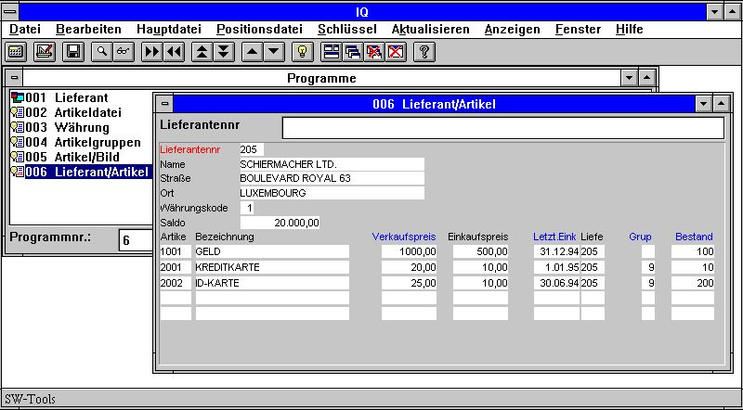

28. Transaktionsabfrage, Beispiel
Selektionen sind für folgende Felder (blaue Überschrift) möglich:
- Verkaufspreis (va#3)
- Datum letzter Kauf (va#5)
- Artikelgruppe (va#7)
- Lagerbestand (va#8)
Ein Selektionsbegriff wird als Wert eingegeben und die Selektion mit [Pfeil nach unten] gestartet.
Eine Selektion kann gestoppt werden, indem man als Wert ein Leerzeichen, gefolgt von [Pfeil nach unten], eingibt.
IQ bestimmt anhand des eingegebenen Wertes, in welchem der Felder gesucht werden soll. Die Eingabe 12,50 bewirkt ein Suchen im Betragsfeld (hier im Feld va#3), die Eingabe 12 ein Suchen im Schlüsselfeld (hier Artikelgruppe va#7). Bei Eingabe eines Textes wird die Superindexfunktion aktiviert.
In welchem der Felder gesucht wird, ist abhängig von dem eingegebenen Wert. Dabei gelten folgende Regeln:

4.7.1.1. Betragsfeld
Die Eingabe eines Wertes mit 2 Dezimalstellen, gefolgt von [Pfeil nach unten], z.B.
1000,00
bewirkt die Selektion aller Artikel, deren Verkaufspreis gleich 1000,00 ist. Gibt man statt dessen >1000,00 ein, werden alle Artikel mit einem VK-Preis größer 1000,00 ausgewählt. In diesem Zusammenhang können folgende Operatoren benutzt werden:

 | Operator | Beschreibung
 | = | gleich
 | > | größer als
 | < | kleiner als
 | >= | grösser oder gleich
 | <= | kleiner oder gleich
 | <> | ungleich

4.7.1.2. Datumfeld
Um eine Auswahl nach dem Datumsfeld vorzunehmen, muß ein gültiges Datum mit 6 Stellen eingegeben werden, z.B.
010194
oder
940101
um die Artikel auszuwählen, deren letztes Kaufsdatum gleich oder größer 1.jan.1994 ist.

4.7.1.3. Codefeld
Für die Selektion auf einem Codefeld muß ein numerischer Wert mit max. 4 Stellen (keine Dezimalstellen) eingegeben werden.
9
oder
09
wählt im gezeigten Beispiel alle Artikel mit der Artikelgruppe 9 aus.

4.7.1.4. Belegsnummer Feld
Hier muß der eingegebene Wert min. 5 Stellen (keine Dezimalstellen) enthalten, also (Beispiel)
00010
Es werden jetzt alle Artikel mit einem Lagerbestand größer 10 ausgewählt.

4.8. Summenbildung bei Transaktionsabfragen
Ist das letzte Feld in einer Transaktionszeile ein Betragsfeld, fügt IQ automatisch ein Summenfeld hinzu, indem eine Summenbildung vorgenommen wird.
Die notwendigen Berechnungen für diese Summenbildung (Freifeld WW#21) und die Generierung des Summenanzeigefeldes (WW#1) werden im Programm vorgenommen. Diese Berechnungszeile(n) kann natürlich geändert bzw. entfernt werden.

4.8.1. Saldovortrag
Ist das letzte gewählte Feld der Hauptdatei ein Betragsfeld, wird dies für die Bildung des Saldovortrages benutzt. Auch diese Berechnungszeile(n) kann geändert bzw. gelöscht werden.

4.9. Mehrere Bildschirmzeilen per Transaktion
Editiert man eine Transaktionsabfrage, wird nur eine einzelne Transaktionszeile angezeigt. IQ dupliziert diese Zeile automatisch bei Aufruf des Programmes.
Soll eine Transaktion über mehrere Zeilen angezeigt werden, muß nur eines der Felder aus der nächsten Zeile angebracht werden. Man kann auch das Steuerzeichen ':1' bei der Definition der Abfrage verwenden.

5. Speichern, Löschen und Dokumentieren einer Abfrage

Abfragen können hier und jetzt definiert und benutzt werden, oder für späteren Gebrauch als Programme gespeichert werden.

5.1. Speichern einer Abfrage
Eine definierte Abfrage kann gespeichert werden, solange diese aktiv ist. Hierzu muß folgende Funktion gewählt werden:

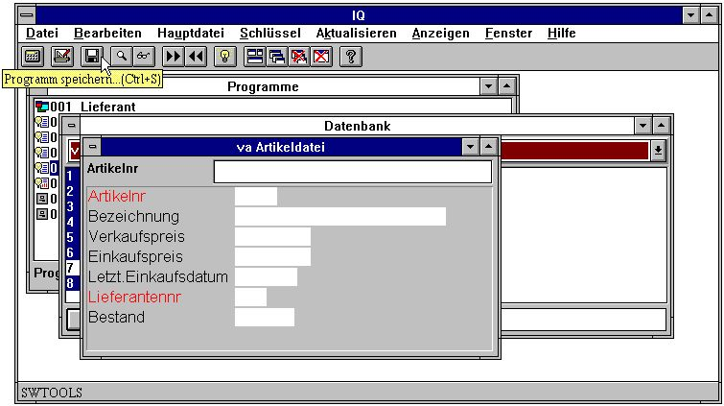

29. Speichern einer Abfrage
Nach Wahl der Funktion erscheint folgende Dialogbox:

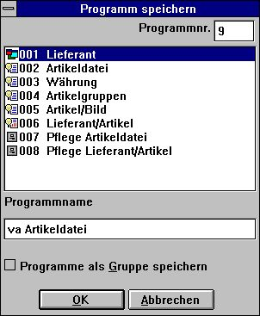

30. Dialogbox 'Speichern'

5.1.1. Programmnummer
Hier wird eine Programmnummer zwischen 1 und 999 angegeben. Es können bis zu 999 Abfragen im IQ-System gespeichert werden. Hat man eine Nummer angegeben, die bereits benutzt wurde, wird das 'alte' Programm überschrieben.

5.1.2. Programmname
Der Programmname kann frei bestimmt werden. Der eingegebene Name wird in der Programmübersicht angezeigt und als Windowstitel benutzt.

5.1.3. Speichern einer Programmgruppe
Normalerweise wird eine Abfrage als ein Programm gespeichert. Das gespeicherte Programm beinhaltet auch Informationen über die Plazierung auf dem Bildschirm und dessen Fenstergrösse.
Arbeitet man mit mehreren Abfragen gleichzeitig, kann es von Vorteil sein, daß die gesamte Programm-(Abfragen-)gruppe unter einer Nummer und einem Namen speichert, um so wiederholtes Einrichten der Abfragefenster usw. zu vermeiden.
Wählt man die Funktion 'Speichern einer Programmgruppe' wird das aktive Programm zusammen mit den Informationen über Aufruf und Plazierung der anderen Programme (Abfragen) gespeichert.
Im folgenden Beispiel wird das Programm 1 -Lieferantenabfrage- mit dieser Option gespeichert. Wird das Programm 1 erneut aufgerufen, werden gleichzeitig drei weitere Programme gestartet und am Bildschirm korrekt plaziert.

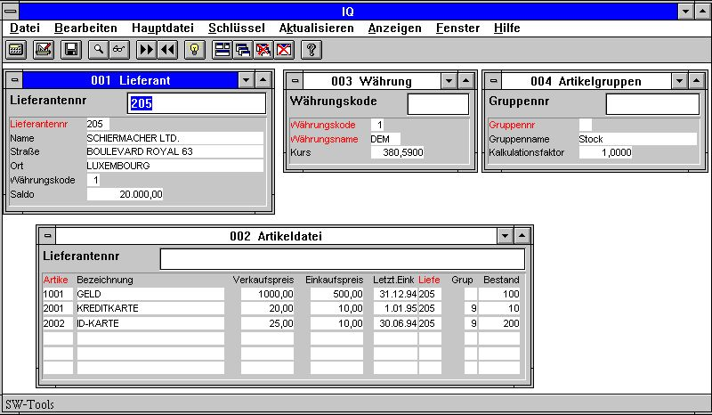

31. Speichern einer Programmgruppe

5.2. Löschen einer Abfrage
Bevor eine Abfrage gelöscht werden kann, muß diese in der Programmübersicht ausgewählt werden. Anschließend wählen Sie folgende Funktion:

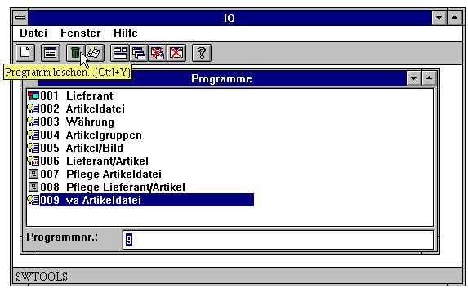

32. Löschen einer Abfrage
Eine gelöschte Abfrage kann nicht erneut aufgerufen werden.

5.2.1. Hinzufügung eines Programm ohne Dateizugriff
Kann IQ nicht alle Dateien korrekt öffnen, können Sie dennoch mit dem gestarteten Prozess fortfahren.

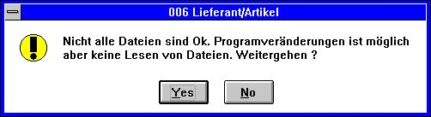

33. Nicht alle Dateien konnten korrekt geöffnet werden

5.3. Ausgabe der Programmdokumentation
Um eine IQ Programmdokumentation auszudrucken, muß folgende Funktion gewählt werden:

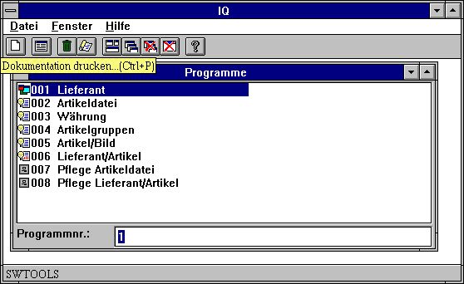

34. Ausdrucken der Programmdokumentation
In der Dialogbox können ein oder mehrere Programme markiert werden, deren Dokumentation ausgedruckt werden soll.
Benutzen Sie die linke Maustaste um ein Programm zu wählen und auszudrucken, bzw. drücken Sie gleichzeitig [CTRL]+[SHIFT], um mehrere Programme zu markieren.

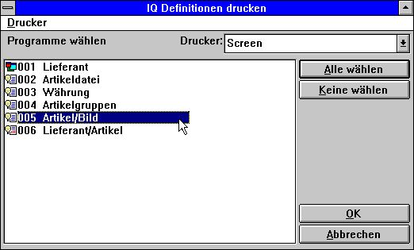

35. Auswahl der Programmdokumentation
Die Dokumentation eines Programms (Abfrage) kann wie folgt aussehen:

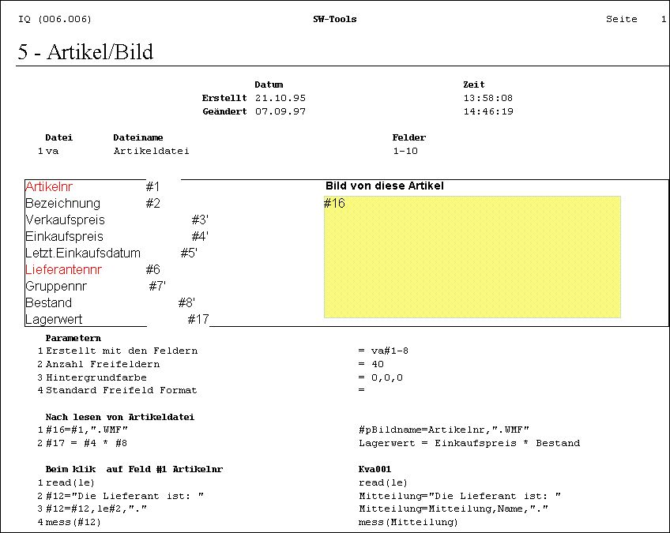

36. Beispiel einer Programmdokumentation

5.4. Hilfstexte für Felder
Im VIEW Menü besteht die Möglichkeit, den Umfang der Hilfstexte für Felder zu bestimmen.

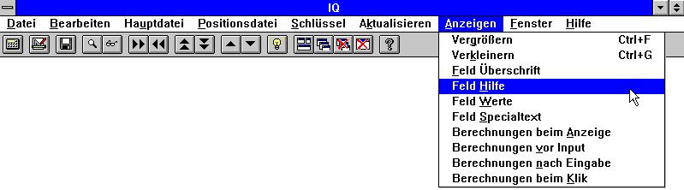

37. VIEW Menü

5.4.1. Felddokumentation
Im EDIT Menü besteht die Möglichkeit, einen erläuternden Text (Dokumentation) für jedes Feld am Bildschirm einzugeben.

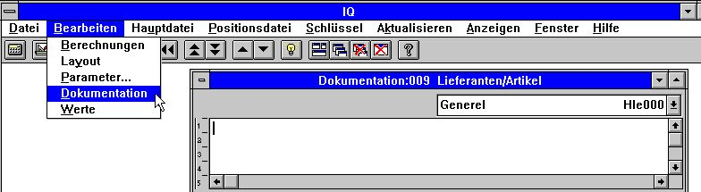

38. Felddokumentation
Hiermit können Arbeitsfelder wie normale Datenbankfelder dokumentiert werden.

5.4.2. Zulässige Feldwerte
Es können zulässige Feldwerte für Arbeitsfelder definiert werden.

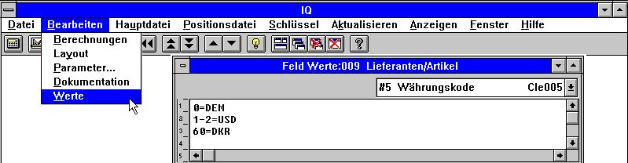

39. Zulässige Feldwerte
Folgende Syntax muss eingehalten werden: <value>=Text, wobei es sich um bestimmte Werte oder Wertgrenzen handeln kann.

6. Programmparameter

Bevor die Parameter für eine Abfrage geändert werden können, muß das entsprechende Programm gespeichert worden sein. Ist dies nicht der Fall, wird man durch eine Bildschirmanweisung dazu aufgefordert.
Die Dialogbox zur Änderung der Programmparameter sieht aus wie folgt:

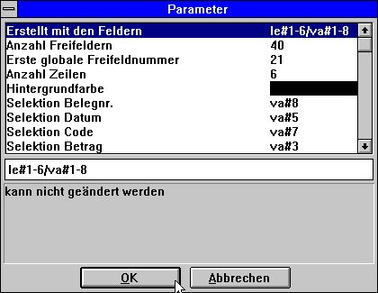

40. Änderung der Programmparameter

6.1. Definiert med Feldern
Hier wird dem Benutzer gezeigt, mit welchen Feldern die Abfrage definiert wurde. Diese Definitionen können nicht geändert werden.

6.2. Anzahl der Freifelder
Hier wird die Anzahl der benutzten Freifelder angegeben (normal 40 Felder). Diese Angabe kann auf max. 499 erhöht werden.

6.3. Allgemeines Freifeld ab Nummer
Hiermit wird festgelegt, welche Freifelder gemeinsam für alle Transaktionszeilen benutzt werden, und welche Felder bestimmten Zeilen vorbehalten sind. Siehe Abschnitt 'Berechnungen in Transaktionsabfragen'.

6.4. Anzahl Transaktionszeilen
Diese Angabe wird zur Steuerung der Zeilenanzahl benutzt. Der Standardwert ist 6. Diese Angabe ist nur relevant bei Transaktionsabfragen oder Abfragen, die als Listenform definiert wurden.

6.5. Hintergrundfarbe
Hier kann die Hintergrundfarbe für speziell dieses Programm gewählt werden. Diese Funktion aktiviert den Standard Windows Dialog.

7. Rediegieren des Anfargenaufbaus

Bevor der Schirmbildaufbau einer Abfrage geändert werden kann, muß das Programm gespeichert worden sein. Ist dies nicht der Fall, wird man durch eine Bildschirmanweisung dazu aufgefordert.
IQ baut ein Standardschirmbild bei der Definition einer Abfrage auf. Mit Hilfe dieser Funktion ist es möglich, Felder und Texte zu verschieben, einzufügen, zu löschen, berechnete Felder, Bilder, Linien, und vieles mehr, einzusetzen.

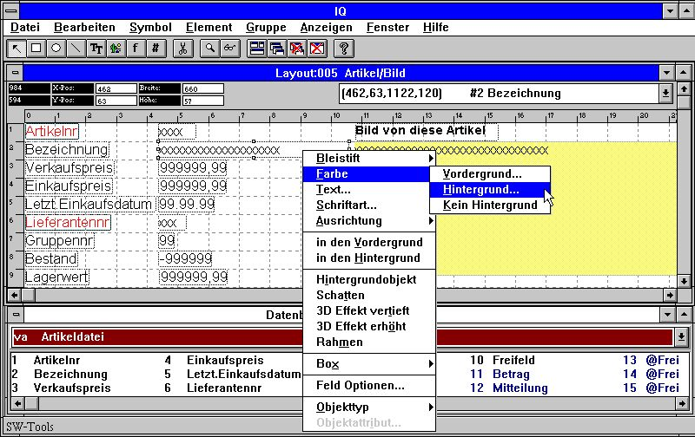

41. Änderung des Abfrageaufbaus

7.1. Einfügen neuer Felder
Durch Klicken auf eines der Felder im Datenbankfenster kann ein neues Feld gewählt werden.

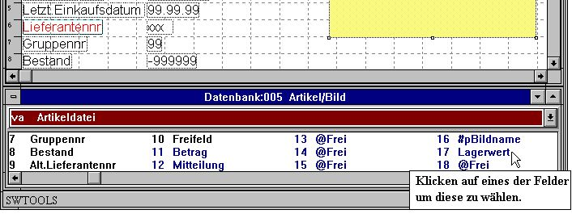

42. Wahl eines neuen Feldes
Nach der Wahl des Feldes kann das Feld über die Datenbank- Feldfunktion in die Abfragenmaske eingefügt werden.

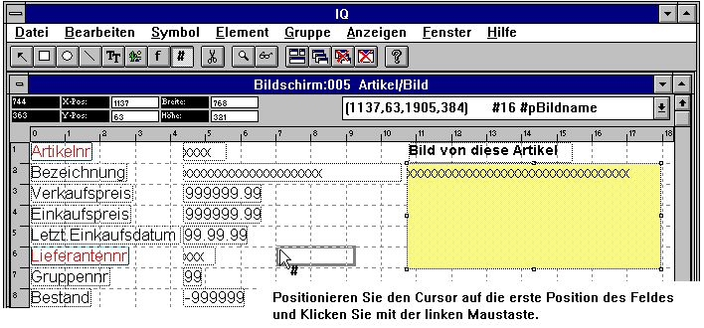

43. Einfügen eines neuen Feldes

7.1.1. Einfügen mit Feldüberschrift
Wird eine Feldüberschrift gewünscht, kann diese zusammen mit dem Feld in die Abfragemaske eingefügt werden. Bei Doppelklick auf das einzufügende Feld wird folgendes Dialogfenster gezeigt:

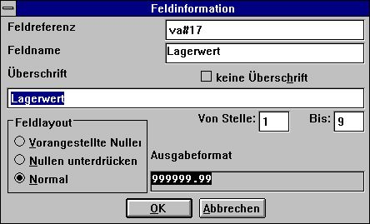

44. Einfügen eines neuen Feldes mit Überschrift
Es ist jetzt möglich, die Feldüberschrift zu ändern oder zu löschen. Auch kann angegeben werden, daß nur Teile der Überschrift übernommen werden.
Handelt es sich um ein numerisches Feld, bestehen folgende Optionen:
1. vorangestellte Nullen
2. Unterdrücken vorangestellter Nullen
3. Normal
Die Normaloption zeigt den Wert Null als 0,00 an.

7.1.1.1. Teilfelder und Tabellenfelder
Teile von Feldern #5(2,13) und Tabellenfelder #7(2) können in einem Formular aufgenommen werden.

7.2. Einfügen eines Textes mit besonderem Schrifttyp
Um einen Text mit besonderem Schrifttyp einzufügen, muß folgende Funktion gewählt werden:

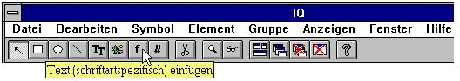

45. Text mit besonderem Schrifttyp
Zeigen Sie mit dem Cursor auf die Position, an der neue Text eingefügt werden soll. Klicken Sie mit der linken Maustaste. Es erscheint folgendes Dialogfenster:

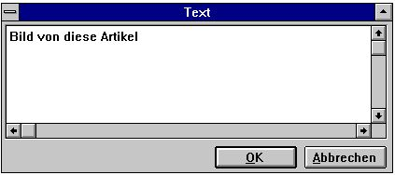

46. Dialogfenster für Einfügen eines Textes
Hat man OK gewählt, wird der Text mit dem zuletzt verwendeten Schrifttyp eingefügt. Dieser Schrifttyp kann jetzt dadurch geändert werden, daß man die linke Maustaste drückt. Folgendes Menü erscheint auf dem Bildschirm:

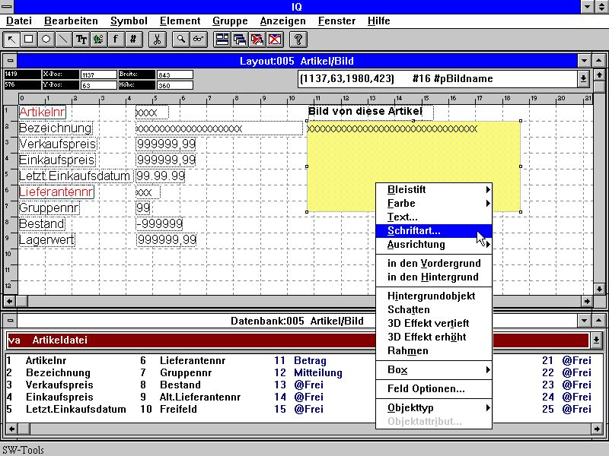

47. Ändern des Schrifttypes für ein Textelement
Diese Funktion aktiviert die Standard Windowsfunktion für die Wahl eines Schriftttypes.

7.3. Zeichnen von Rechtecken, Kreisen, Linien und Bildern
Mit Hilfe dieser Funktion können Rechtecke, Kreise, Linien und Bilder eingefügt werden. Die Funktion wird über den Werkzeugbalken angewählt.

48. Werkzeugbalken für Zeichnungsfunktion
Um z.B. ein Rechteck zu zeichnen, müssen Sie den Knopf in dem Werkzeugbalken für Rechtecke klicken. Anschließend positionieren Sie den Cursor auf der gewünschten Position für die linke obere Ecke des Rechteckes und Klicken mit der linken Maustaste. Während Sie die Taste gedrückt halten, positionieren Sie den Cursor auf die rechte untere Ecke. Bei der gewünschten Position lassen Sie den Mausknopf los. Das Rechteck ist jetzt in Ihr Formular eingesetzt. Um die Farbe u.ä. zu andern, müssen Sie den rechten Mausknopf drücken.
Man kann mit dem Einfügen weiterer graphischer Elemente solange fortsetzen, bis eine andere Funktion gewählt wird.

7.4. Löschen von Zeichnungselementen
Wählen Sie die Funktion 'Ändern eines Elementes oder Markierung einer Gruppe'. Klicken Sie auf das gewünschte Element oder markieren Sie eine Gruppe von Elementen. Drücken Sie anschließend [CRTL+Y] oder folgenden Knopf im Werkzeugbalken:

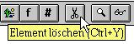

49. Löschen eines Zeichnungselementes

7.5. Feldgrösse und Feldmarkierung
Über die Funktion kann die Grösse des Ausgabefeldes automatisch angepasst werden. Die Funktion Feldmarkierung kann in DATAMASTER benutzt werden, um Feldeingaben zu prüfen (siehe auch SETFLAG und CLRFLAG).

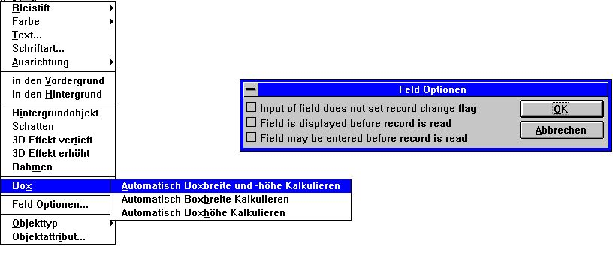

50. Feldgrösse und Feldmarkierung

7.6. Ändern der Farbe, Schrifttypes und Links-/Rechtbündigkeit
Jedes eingefügte Element kann unterschiedliche Farbe, Schrifttyp usw. haben. Wählen Sie die Funktion 'Ändern eines Elementes'. Bestimmen Sie jetzt mit der rechten Maustaste das gewünschte Element.
Folgendes Menü wird aktiviert:

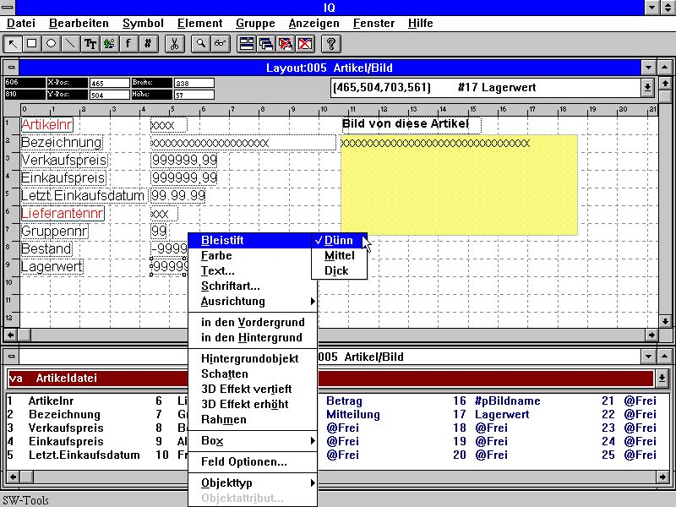

51. Ändern eines Zeichnungselementes

7.6.1. Bleistift
Die Bleistiftfuntion wird normalerweise für Rechtecke, Kreise und Linien benutzt. Die Breite kann sein:
Dünn (1 Punkt)
Mittel (2 Punkte)
Dick (4 Punkte)

7.6.2. Farbe
Bei der Farbe eines Elementes wird zwischen
Hintergrund- und Vordergrundfarbe
unterschieden.
Wird keine Hintergrundfarbe gewünscht, kannzeichen Sie dies im Menüpunkt
Keine Hintergrundfarbe
Die Funktion für die Farbbestimmung aktiviert die Standard Windows Funktion für Farbwahl.

7.6.3. Text
Beinhaltet das Element eines Text, kann diese Funktion gewählt werden.

7.6.4. Schrifttyp
Um den Schrifttyp zu ändern, wird die entsprechende Standard Windows Funktion aufgerufen.

7.6.5. Rechts-/Linksbündigkeit
Ein Element kann auf drei Arten justiert werden:
Linksbündig
Zentriert
Rechtsbündig
Numerische Felder sind normalerweise rechtsbündig justiert.

7.6.6. Wechsel Vordergrund-Hintergrund
Mehrere Elemente können überlappt dargestellt werden, z.B. ein Text über einem Bild.
'Wechsel Vordergrund' positioniert ein gewähltes Element über einem anderen. 'Wechsel Hintergrund' positioniert ein Element hinter einem anderem.

7.7. Objekttyp und Attribute
Die Ausprägung eines Feldes kann übetr die Funktionen Objekttyp und Attribute kontrolliert werden.

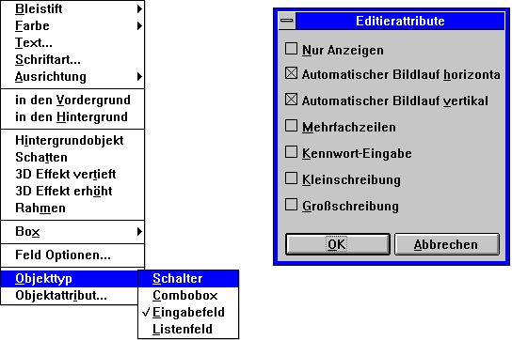

52. Objekttyp und Attribute

7.8. Verschieben, Löschen und Ändern von Elementgruppen
Folgendermaßen können Elementgruppen verschoben, geändert oder gelöscht werden:
Wählen Sie die Funktion 'Ändern eines Elementes / Markierung einer Elementgruppe'. Positionieren Sie den Cursor auf der oberen linken Ecke der Elementgruppe und drücken Sie die linke Maustaste. Mit gedrückte Maustaste führen Sie den Cursor auf die rechte untere Ecke der Elementgruppe. Lassen Sie jetzt die Maustaste los.

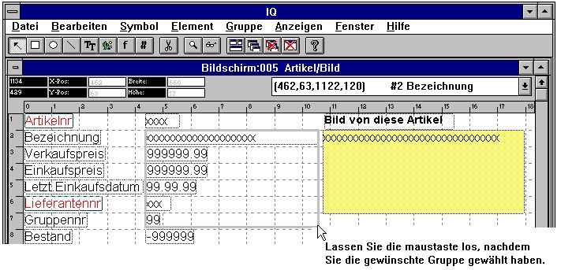

53. Wählen einer Elementgruppe

7.8.1. Verschieben einer Elementgruppe
Sie verschieben eine Elementgruppe, indem Sie mit dem Cursor auf eines der Element zeigen, die linke Maustaste drücken, und bei gedrückte Maustaste den Cursor auf die gewünschte Position verschieben.

7.8.2. Löschen einer Elementgruppe
Wählen Sie die Löschfunktion, nachdem die gewünschte Elementgruppe markiert wurde.

7.8.3. Ändern einer Elementgruppe
Markieren Sie die Elementgruppe. Änderungen können jetzt wie in Abschn. 'Ändern der Farbe, Schrifttyp ...' beschrieben vorgenommen werden.

7.8.4. Zeilenblöcke
Komplette Zeilenblöcke können jetzt in einem IQ Anfrageformular verschoben bzw. in der Grösse verändert werden. Hierzu müssen die Markierungen am linken Rand verschoben werden.

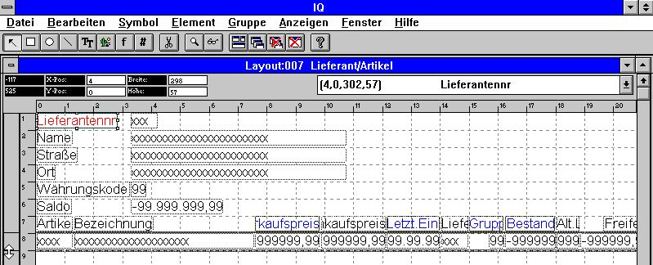

54. Zeilenblöcke

8. Berechnungen

Bevor Berechnungen am Bildschirm redigiert werden können, muß die Abfrage (Programm) gespeichert worden sein. Ist dies nicht der Fall, bittet IQ darum, die Abfrage zuerst zu speichern. Sehen Sie hierzu unter 'Speichern einer Abfrage'.
Mit Hilfe dieser Funktion können Werte berechnet, und falls gewünscht, in das Abfrageformular eingefügt werden. Syntax und Berechnungsfunktionen sind im Handbuch Teil 2 'Berechnungen und Subfunktionen' beschrieben.

8.1. Redigieren von Berechnungen
Nach Wahl dieser Funktion wird folgendes Schirmbild gezeigt:

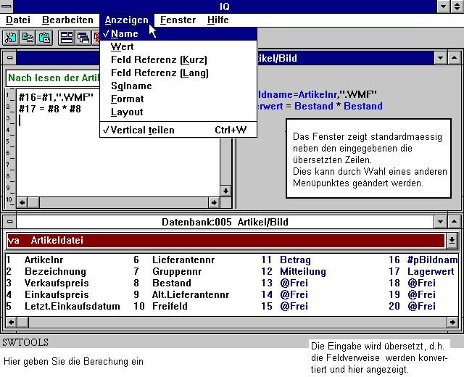

55. Redigieren von Berechnungen
Im Abschnitt 'Redigieren eines Schirmbildes' wurde beschrieben, wie man Freifelder mit zugehörigem Name und Formatbeschreibung in ein Abfrageformular eingesetzt. Solange man die entsprechenden Berechnungen nicht definiert hat, werden bei einer Abfrage diese Felder mit dem Wert 0 (Null) angezeigt.
Berechnungen können z.B. wie folgt eingegeben werden:
#17 = #8 * #4
In diesem Beispiel wird der Lagerwert (Feld 17) als
Lagerbestand (Feld 8) * Kostpreis (Feld 4)
berechnet.

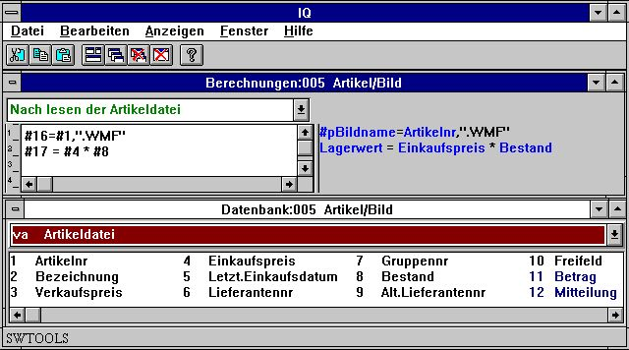

56. Berechnung der Lagerwertes
Im obigen Beispiel wird gezeigt, wie die Feldnummern in definierten Berechnungen in Feldnamen 'übersetzt' werden. Die Berechnungen werden weiter unter erläutert.
Es können mehrere Berechnungen nacheinander eingegeben werden.

8.2. Anzeige der übersetzten Berechnungen
Standardmäßig werden die übersetzten Berechnungen in Farbe im rechten Fensterausschnitt angezeigt. Alle Feldnummern werden in die entsprechenden Feldnamen 'übersetzt'.
Der Übersetzungsmodus kann in der Funktion 'Redigieren des Abfrageformulars' geändert werden.

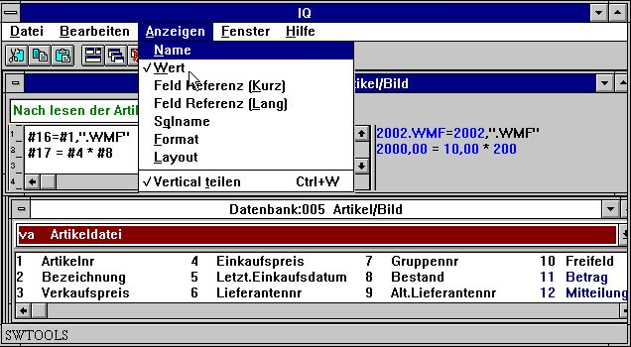

57. Änderung des Übersetzungsmodus

8.3. Bildfelder
Freifelder können als Bildfelder definiert werden. Zuerst muß ein Freifeld als alphanumerisches Feld definiert werden und den Dateinamen der Bilddatei enthalten.
Damit IQ Erkennen kann, daß es sich um ein Bildfeld handelt, muß das Feld als
#p<name>
definiert werden (p=Bild).
Nachdem das Feld eingefügt wurde, kann die Feldgrösse entsprechend dem gewünschten Bild justiert werden.
Der Name des Bildes wird als Berechnung angegeben, z.B.:
#16 = #1,".wmf"
Hier wird der Dateiname des Bildes aus der Artikelnummer (Feld 1) mit der Extension
".wmf"
angegeben.
In der vorliegenden Version werden ausschließlich Windows Meta File (wmf) Bildformate unterstützt.

8.4. Subfunktionen in Berechnungen
IQ beinhaltet eine Reihe von speziellen Funktionen in Zusammenhang mit Berechnungen. Sehen Sie hierzu Handbuch Teil 2 'Berechnungen und Subfunktionen'.

8.5. Startpunkte für Berechnungen
IQ gibt Ihnen die Möglichkeit, den Zeitpunkt für Berechnungen individuell zu bestimmen. Es gibt folgende Möglichkeiten:
- Nach Lesen der Hauptdatei
- Bei Klicken auf ein Feld
- Bei Programmstart
- Bei Programmende
Ist die Abfrage mit einer Haupt- und Transaktionsdatei definiert, ist auch der Zeitpunkt
- Nach Lesen der Transaktionsdatei
zugelassen.

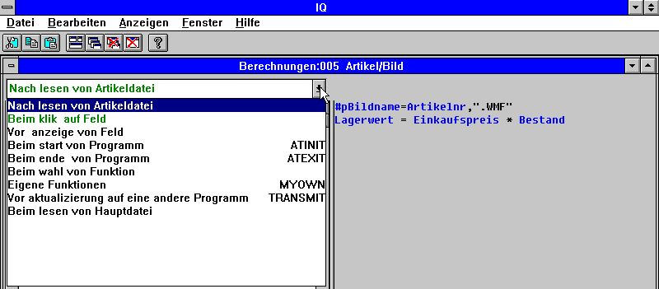

58. Startpunkte für Berechnungen

8.5.1. Nach Lesen der Hauptdatei
Die Berechnungen werden jeweils nach dem Lesen eines Satzes in der Hauptdatei durchgeführt. Dieser Berechnungszeitpunkt kann z.B. für die Berechnung des Lagerwertes in einem Freifeld herangezogen werden, wenn es sich bei der Hauptdatei um die Artikeldatei handelt.

8.5.2. Bei Klicken auf ein Feld
Es können Berechnungen definiert werden, die nur durchgeführt werden, wenn der Anwender auf ein bestimmtes Feld klickt.
Wird dieser Berechnungszeitpunkt gewählt, erscheint folgende Dialogbox auf dem Bildschirm:

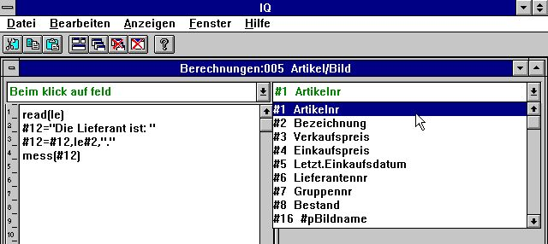

59. Berechnung bei Klicken auf ein Feld
Beispiel: Eine Mitteilung, die u.a. den Lieferantennamen enthalten soll, wird angezeigt, sobald auf dem Feld 'Artikelnummer' geklickt wird.

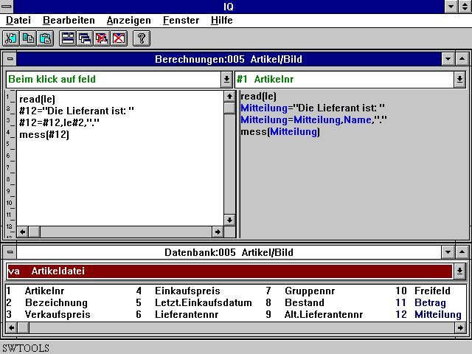

60. Berechnung bei Klicken auf ein Feld, Beispiel
Das Ergebnis der Berechnung könnte sein:

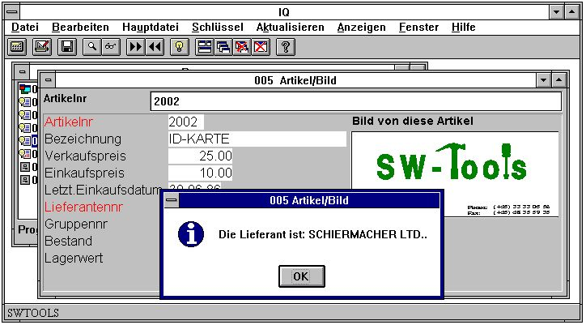

61. Berechnungsergebnis bei Klicken auf ein Feld, Beispiel

8.5.3. Bei Programmstart
Wählt man diesen Berechnungszeitpunkt, werden die Berechnungen bei Start des Programmes durchgeführt.

8.5.4. Bei Programmende
Wählt man diesen Berechnungszeitpunkt, werden die Berechnungen bei Schluß des Programmes durchgeführt.

8.5.5. Nach Lesen der Transaktionsdatei
Die Berechnungen werden jeweils nach dem Lesen eines Satzes aus der Transaktionsdatei durchgeführt. Dieser Berechnungszeitpunkt kann z.B. angewendet werden, wenn der Lagerwert berechnet werden soll, wobei die Hauptdatei die Lieferantendatei und die Transaktionsdatei (Nebendatei) die Artikeldatei ist.

8.5.6. Vor Anzeige eines Feldes
Eine Berechnung hier wird unmittelbar vor erstmaliger Ausgabe diese Feldes vorgenommen.

8.5.7. Eigene Routine
Ein Unterprogramm kann in jede Berechungsroutine eingefügt werden. Hierzu muss zuerst RETURN, und dann LABEL: Berechnungen RETURN angegeben werden.

8.5.8. Vor TRANSMIT zu anderen Programmen
Soll das aktuelle Programm ein Update in anderen Programmen vornehmen, werden zuerst die Berechnungen, die vor TRANSMIT ausgeführt werden sollen, aufgerufen. Hier können Programmnummer und andere Programminformationen gelesen werden:
#IQSendto = Update dieser Programmnummer
#IQSendsub = Dieses Programm ist Teil des Untersystems
#IQSendfile = ID der Hauptdatei des Programms
Mit dem Update wird fortgesetzt, wenn 0 returniert wird, und abgebrochen bei einem RETURN(-1).

8.5.9. Wahl einer FUNKTION
Wird eine Funktion gewählt, reagiert IQ hierzu entsprechend. Zuvor jedoch ist die Möglichkeit gegeben, die Funktion auf Gültigkeit zu prüfen.

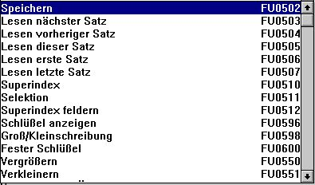

62. Funktionen
Alle Menüfunktionen werden hier gezeigt. Beachten Sie bitte, dass die Berechnung als LABEL den Namen FUnnnn hat, wobei nnnn die Funktionnummer 551 (ZOOM OUT) ist.

8.5.9.1. DOFUNCTION Mitteilung
Unter Windows wird nach Wahl einer Funktion eine Mitteilung an das entsprechende Programm gesendet. Diese Mitteilung enthält die gewählte Funktionsnummer (z.B. 551 für ZOOM OUT). Mit DOFUNCTION(551) können Sie selbst eine solche Mitteilung senden. Diese wird genauso behandelt, als hätte der Anwender z.B. den ZOOM OUT Button betätigt.
Sie können auch mit mit DOFUNCTION eine Mitteilung an ein anderes aktives Programm senden. Diese Mitteilung kann einen Schlüssel enthalten, z.B.
DOFUNCTION(505,#1,20)
Hier wird das Programm 20 aufgefordert, den Satz mit dem Schlüssel in Feld 1 zu lesen.

8.5.10. Beim lesen von Hauptdatei
Mit diesen Berechnungen können Sie das Lesen der Hauptdatei steuern.

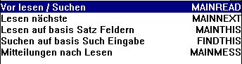

63. Beim Lesen der Hauptdatei
Grundsätzlich kann das Systemfeld #OK innerhalb der Berechnungen mit der Function RETURN(-1) manuell gesetzt werden, sodaß IQ/DATAMASTER beim lesen der Hauptdatei entsprechend reagieren kann.

8.6. Transaktionsabfragen und Freifelder
Transaktionsabfragen arbeiten mit einem sog. Zeilenpuffer. Nach dem Lesen eines Satzes aus der Transaktionsdatei werden evt. Berechnungen durchgeführt. Der gelesene Satz und die Ergebnisse der Berechnungen werden zusammen mit evt. anderen Satzinhalten, die im Zusammenhang mit dem Transaktionssatz gelesen wurden, im Zeilenpuffer abgespeichert.
Es werden jeweils nur so viele Transaktionssätze gelesen, wie zum Auffüllen des Schirmbildes notwendig sind. Da bei Vor- und Zurückblättern die Sätze aus dem Zeilenpuffer übernommen werden, werden evt. Berechnungen also nur einmal, d.h. beim Lesen des entspr. Transaktionssatzes, vorgenommen.
Die Ergebnisse der Berechnungen wird in Form von Freifeldern im Zeilenpuffer abgelegt. Freifelder werden also in zwei Blöcke getrennt, wobei der erste den Transaktionen, der zweite der Hauptdatei zugeordnet ist.
Die Grenze zwischen diesen beiden Blöcken wird mit dem Parameter 'Globales Freifeld ab Nr.' festgelegt. Standardmäßig ist diese Grenze bei Nr. 21 gesetzt, d.h. die ersten 20 Freifelder stehen für die Transaktionen zur Verfügung.

8.6.1. Laufende Summenbildung bei Transaktionsabfragen
Die Anwendungmöglichkeiten der Freifelder in Zusammenhang mit dem Zeilenpuffer wird deutlich bei folgenden Beispiel. Eine Transaktionsabfrage ist definiert wie folgt:
le#1-5/va#1-3
Die Transaktionssumme wird in dem ersten 'globalen Freifeld', in diesem Falle in Feld 27 (LE hat 6 Felder, das erste Freifeld ist also 6+21=27) gebildet.
Nach dem Lesen der Hauptdatei wird des Feld #27 mit dem Saldoübertrag (= Null) initiert. Für jede Transaktionszeile wird die Berechnung #27=#27+va#3 vorgenommen.
Um die Wirkungsweise zu zeigen, begnügen wir uns im Augenblick mit diesen zwei Berechnungszeilen. Feld 27 zeigt jetzt die aktuelle Summe. Im gleichen Augenblick aber, wenn zurückgeblättert wird, würde das Problem entstehen, daß das Feld 27 unverändert bleibt, also ein falsches Ergebnis zeigt. Um dieses Problem zu umgehen, muß ein Summenfeld für jede einzelne Transaktionszeile eingerichtet werden. Hierfür benutzen wir das erste Freifeld -in diesem Beispiel Feld 7-, und nehmen für jede Transaktion folgende Berechnung vor:
#7=#27
Das Feld 7 wird im Zeilenpuffer zusammen mit der Transaktion gespeichert. Anstelle Feld 27 wird das Feld 7 angezeigt. Hiermit wird erreicht, daß immer die korrekte Summe gezeigt wird, unabhängig davon, ob vor- oder zurückgeblättert wird.

8.7. DEBUG in Berechnungen
Mit der Erweiterung von Berechnungsmöglichkeiten in IQ/DATAMASTER nimmt natürlich auch die Möglichkeit zu, Fehler zu machen.
In der neuen Version kann ein DEBUG-Fenster aktiviert werden. Hierzu muss die Berechnungszeile
DEBUG(1)
eingefügt werden. Diese Zeile bewirkt, dass folgendes Fenster eingeblendet wird:

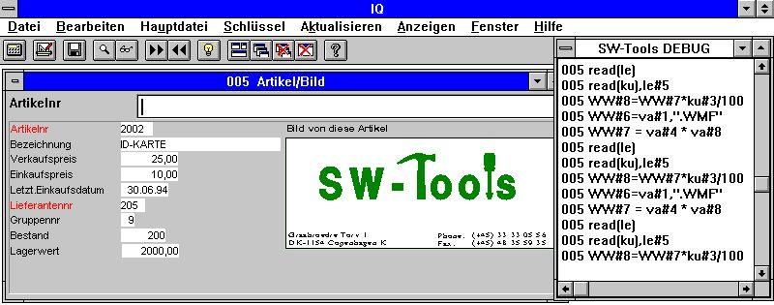

64. DEBUG Fenster
Das DEBUG-Fenster zeigt alle Informationen von alle Berechnungen im allen Programmen an. Alle Sektionen von allen offenen Programmen sind angezeigt aber Kontrolbefehle als IF...THEN zeigt nur die Berechnung selbst an.
Das DEBUG-Fenster bleibt geöffnet, bis entweder das Programm beendet oder die Berechnungszeile DEBUG(0) gefunden wird.

9. Verbindungen zu anderen Abfragen

Sind mehrere Abfragen gleichzeitig aktiv, z.B. Lieferantenabfrage und Artikelabfrage, werden die Schirmbilder gegenseitig entsprechend den Definitionen in dem Data-Dictionary aktualisiert.
Machen Sie z.B. eine Abfrage auf den Lieferanten mit der Nummer 205

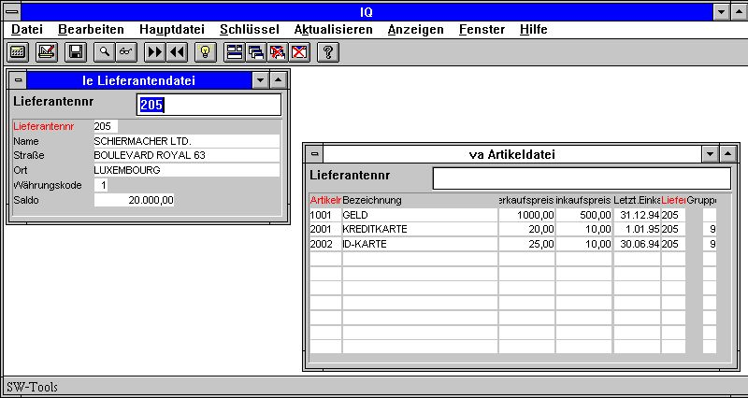

65. Lieferantenabfrage aktualisiert automatisch die Artikelabfrage
werden die Informationen in der Artikelabfrage so aktualisiert, daß jetzt die Artikel des Lieferanten 205 angezeigt werden.
Diese gegenseitige Abhängigkeit kann über das Menü 'Sonstige Funktionen' gesteuert werden.

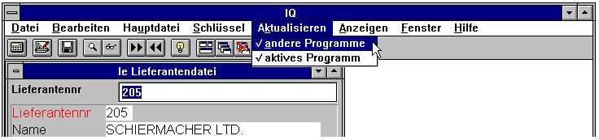

66. Gesteuerung von Abhängigkeit

9.1. Aktualisieren anderer Abfragen
Wurde dieser Menüpunkt aktiviert, versucht IQ andere aktive Abfragen entspr. dem Data-Dictionary zu aktualisieren.

9.2. Aktualisieren aufgrund anderer Abfragen
Ist dieser Menüpunkt aktiviert worden, wird -falls so im Data-Dictionary definiert- die aktuelle Abfrage aufgrund anderer Abfragen aktualisiert.

9.3. Beispiel für mehrere gleichzeitig aktive Abfragen
Im Demonstrationsbeispiel wurde das Programm 1 mit der Funktion 'Speichern einer Abfragengruppe' gespeichert. Zu diesem Zeitpunkt waren die Fenster 1-4 mit vier Abfragen (Programmen) aktiv. Wenn Sie jetzt das Programm 1 wählen, starten Sie also 4 Abfragen gleichzeitig.
Bei Eingabe der Lieferantennummer 205 werden alle 4 Fenster gleichzeitig aktualisiert.

67. Demonstrationsbeispiel
Zuerst wird die Artikelabfrage aktualisiert, d.h. es werden alle Artikel, die mit dem Lieferanten 205 verknüpft wird, gezeigt. Anschließend wird die Artikelgruppenabfrage, und endlich die Währungsinformationen entsprechend aktualisiert.
Die gegenseitigen Abhängigkeiten würden im Data-Dictionary definiert.

9.4. Kommunikation zwischen einzelnen Programmen
Die DOFUNCTION Funktion kann als Kommunikationsmittel zwischen Programmen benutzt werden.

9.4.1. Programmnummer
Die Angabe von Programmnummern in generellen Funktionen geschieht wie folgt:
<program> Parameter für IQ Funktionen, kann als 47 oder 1047 angegeben werden.
47 = aktives Programm Nummer 47
1047 = aktives Programm Nummer 47 in Untersystem 1
0 = aktuelles aktives Programm

9.4.2. Felder von anderen Programmen
Mit Hilfe des LET Kommandos können Variable in einem anderen Programm gelesen/geändert werden.
LET(20.#1-3=#1-3) Felder 1-3 in Progr.20 = 1-3 des
aktuellen Programms
LET(#1-3=20.#1-3) Felder 1-3 in aktuellen Programm = 1-3 in
Programm 20
LET(#10=#3.4) Setzen des Feldes 10 = Feld 3 aus Zeile 4

9.4.3. GOSUB gemeinsames Unterprogramm
Die Angabe
GOSUB 20longjump
bewirkt, dass das Unterprogramm (Longjump) im aktiven Programm 20 ausgeführt wird.

9.4.4. GLOBAL Variable A1, A2, ...
BASIC-gleiche Variablen, wie A1, A2, ..., können als gemeinsame Daten für alle Programme benutzt werden. Setzt man A1=#1 in einem Programm, kann der Wert in einem anderen Programm gelesen werden. Auch A$, B$ usw. können benutzt werden.

9.5. DIALOG Funktion für zusätzliche Eingabe
Die Funktion DIALOG gibt dem Anwender die Möglichkeit, Dialogfenster mit ausgewählten Feldern an jeder Stelle der Listverarbeitung oder einem IQ Programm zu definieren.

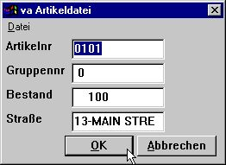

68. DIALOG("#1,7-8,le#3") in einer Artikelanfrage
DIALOG("#1,7-8,le#3") definiert einen Dialog mit einem bestimmten Feld. Die Beschreibung für dieses Feld, wenn vorhanden, wird gleichzeitig als fließende Eingabehilfe verwendet.
Eine Reihe von Parameter können im Zusammenhang mit DIALOG angegeben werden, z.B. C für Combofenster, L für Listfenster, W für Feldlänge usw. Diese sind im Abschnitt 'Unterfunktionen' in diesem Dokument beschrieben.

9.6. OLE 2.0 Unterstützung
Die Unterstützung von OLE 2.0 (Objekt Linking und Embedding) gibt dem Anwender die Möglichkeit, andere Windows Anwendungen in einer Liste,in IQ- oder DM-Programmen, die in TRIO definiert wurden, einzuflechten.
Es kann z.B. Microsoft Word benutzt werden, um ein Kundenanschreiben zu definieren. Es können auch Videofolgen in eine Artikelanfrage eingeflochten werden.
Die Handhabung ist sehr einfach, da ein OLE Objekt in TRIO als ein Feld, markiert als OLE, definiert wird, und in den Listen/IQ/DM einfach als Bildfeld eingesetzt wird. Das Einfügen des 'Bildinhaltes' selbst wird vom OLE Server Programm automatisch vorgenommen.
Es kann wahlweise eine Verknüpfung zu einem bestehenden Programm oder eine Einbettung des Objektes in eine TRIO Anwendung definiert werden.
Das TRIO OLE Handbuch beschreibt diese Funktion in seinen Einzelheiten.

10. Startparameter und Standard Programme

10.1. IQ Startparameter
IQ kann aus Windows mit folgenden Parametern gestartet werden.
IQWIN ssppp Start Programm ppp in Untersystem ss
IQWIN -e Beendet IQ wenn aktuelles Programm abgeschlossen ist
IQWIN -M... Begränze Menü (siehe MENUS funktion)
IQWIN -D DATAMASTER Pflegeprogramm kann definiert werden
IQWIN -nl Kein Logo bei Start, nur Runtime.
Programme können nicht definiert oder geändert werden

10.2. Standard Programme
In Standard Untersystemen (siehe RAPGEN) finden Sie Standards für IQ und DATAMASTER Programme. Wird ein neues Programm erstellt, werden nicht nur das Layout, sondern auch Parameter und Berechnungen übernommen. Änderungen in den Standardprogrammen beeinflussen also alle neu zu erstellenden Programme.

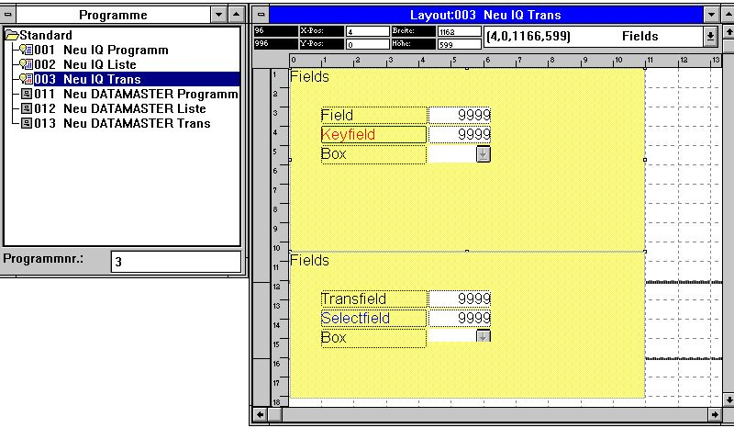

69. Standardprogramm für IQ
Im obigen Beispiel sehen Sie zwei Blöcke, einen für die Hauptdatei, und einen für die Transaktionen. Sowohl Feldattribute als auch vorangestellte Texte können geändert werden.
Beachten Sie bitte, dass bei Re-Installation oder Installation einer neuen Version die Standardprogramme neu angepasst werden müssen.

Figuren
1. SW-Tools-IQ 4
2. Lizenzinformationen 5
3. Funktionswahl 6
4. Funktionsbalken während einer Abfrage 7
5. Generelle Menüfunktionen 7
6. Hardcopy 8
7. Wahl einer Datei 10
8. Feldübersicht 11
9. Beispiel einer Artikelabfrage 11
10. Generierung einer Abfrage 12
11. Abfrage auf eine einzelne Datei 13
12. Abfrage in Listenform 14
13. Verbindung zu anderen Dateien 15
14. Wahl von Feldern einer verbundenen Datei 16
15. Abfrage auf mehrere Dateien 17
16. Abfrage auf eine Haupt- und Transaktionsdatei 18
17. Abfrageformular mit Feldnummern 22
18. Dialogfenster für neue Abfragen 23
19. Nächster Datensatz 29
20. Vorhergehender Datensatz 30
21. Superindex Suchen 34
22. ESC Cursor 35
23. Funktion 'Superindex Felder' 36
24. Dialogbox für Superindex Felder 36
25. Standardabfrage an die Artikeldatei (Liste) 37
26. Dialogbox für Eingabe des Auswahlkriteriums 37
27. Ergebnis einer selektierten Abfrage 38
28. Transaktionsabfrage, Beispiel 62
29. Speichern einer Abfrage 71
30. Dialogbox 'Speichern' 72
31. Speichern einer Programmgruppe 75
32. Löschen einer Abfrage 76
33. Nicht alle Dateien konnten korrekt geöffnet werden 77
34. Ausdrucken der Programmdokumentation 78
35. Auswahl der Programmdokumentation 78
36. Beispiel einer Programmdokumentation 79
37. VIEW Menü 80
38. Felddokumentation 81
39. Zulässige Feldwerte 82
40. Änderung der Programmparameter 83
41. Änderung des Abfrageaufbaus 89
42. Wahl eines neuen Feldes 90
43. Einfügen eines neuen Feldes 90
44. Einfügen eines neuen Feldes mit Überschrift 91
45. Text mit besonderem Schrifttyp 93
46. Dialogfenster für Einfügen eines Textes 93
47. Ändern des Schrifttypes für ein Textelement 94
48. Werkzeugbalken für Zeichnungsfunktion 95
49. Löschen eines Zeichnungselementes 96
50. Feldgrösse und Feldmarkierung 97
51. Ändern eines Zeichnungselementes 98
52. Objekttyp und Attribute 105
53. Wählen einer Elementgruppe 106
54. Zeilenblöcke 110
55. Redigieren von Berechnungen 112
56. Berechnung der Lagerwertes 113
57. Änderung des Übersetzungsmodus 114
58. Startpunkte für Berechnungen 117
59. Berechnung bei Klicken auf ein Feld 119
60. Berechnung bei Klicken auf ein Feld, Beispiel 120
61. Berechnungsergebnis bei Klicken auf ein Feld, Beispiel 121
62. Funktionen 128
63. Beim Lesen der Hauptdatei 130
64. DEBUG Fenster 133
65. Lieferantenabfrage aktualisiert automatisch die Artikelabfrage 134
66. Gesteuerung von Abhängigkeit 134
67. Demonstrationsbeispiel 137
68. DIALOG("#1,7-8,le#3") in einer Artikelanfrage 143
69. Standardprogramm für IQ 147

Index

Ä
Änderung 83;89;114;148;149
A
AUS-Optionen 48
Auswahl 11;42;64;78;148
Auswahlkriterien 37;38
B
Bedieneroberfläche 3;6
Berechnungen 3;43;44;45;59;67;86;111;112;113;114;116;117;118;119;122;123;124;126;127;130;131;133;147;149
Berechnungsfunktionen 111
Berechnungszeile 38;67;68;133
Bestand 43
Betragsfeld 62;63;67;68
Bild 104;115
Bilddatei 115
Bildfelder 115
Bildschirmanweisung 83;89
Bleistift 99
C
Codefeld 65
D
Dateisysteme 3
Dateiübersicht 10
Datenbankfenster 11;15;90
Datenbankinformationen 3
Datumsfeld 62;64
Dezimalfelder 12
Dezimalpunkt 39
Dezimalstellen 12;39;62;63;65;66
Dictionary 3;4;10;15;134;135;136;137
Dokumentation 78;79;81
Drücken 11;96
E
Eingabefeld 53
F
Farbbestimmung 100
Farbe 95;98;100;109;114
Farbwahl 100
Feldauswahl 11
Feldüberschrift 91
Freifeld 67;86;115;118;131;132
Freitext-Suchen 34
Funktionsbalken 6;7;148
H
Hauptmenü 37
Hintergrund 100;104
Hintergrundfarbe 26;88;100
I
Indexdefinitionen 51
IQ 1;3;4;5;6;8;12;15;18;19;23;28;31;34;36;43;50;51;52;53;54;60;61;62;67;69;73;77;78;89;110;111;115;116;117;128;130;133;135;139;143;144;146;147;148;149
IQ-Funktionen 6
K
Kolonnen 12
Kolonnenform 14;18
L
Linksbündig 103
Listenform 14;52;87;148
Lizenzinformationen 5;148
Lizenzvereinbarung 5
Löschen 46;70;76;96;106;108;148
Löschfunktion 108
N
Nächste 55
Nebendatei 124
Normaloption 91
O
ODBC 3
ODER 42
Online-Hilfe 7
Operatoren 38;63
P
Parameter 83;131;139;143;147
Posten 18;59
Programmdokumentation 78;79;148
Programmname 74
Programmnummer 73;127;139
Programmparameter 26;83;148
Programmstart 5;117;122
Programmübersicht 74;76
R
Rechtbündigkeit 98
RETURN 45;126;127;130
S
Saldoübertrag 132
Saldovortrag 68
Schlüsselfelder 62
Schnell-Selektionsfelder 61
SELEKTION 37
Selektionen 22;37;42;43;44;45;61;62
Selektionsbegriff 62
Selektionsfelder 62
Speichern 47;70;71;72;75;111;137;148
Subfunktionen 44;111;116
Suchbegriff 31;32;34;50;51;52;53;55
Suchfunktion 13;34;48
Suchkriterium 31
Summe 132
Summenbildung 67;132
Summenfeld 67;132
Superindex 34;36;60;62;148
Superindexfunktion 34;62
T
Transaktionsdatei 18;117;124;131;148
Transaktionssumme 132
Transaktionszeile 62;67;69;132
U
UND 42
V
Verbindung 15;148
Verbindungen 3;15;134
Verknüpfung 18;144
Vordergrund 104
Vordergrundfarbe 100
Vordergrund-Hintergrund 104
W
Werkzeugbalken 34;95;96;148
Z
Zeilenanzahl 21;87
Zurückblättern 28;54;131

